Муниципальное бюджетное общеобразовательное учреждение
«Марковская средняя общеобразовательная школа»
Чайковского муниципального района Пермского края

Отчет
о результатах самообследования
Муниципального бюджетного образовательного учреждения
«Марковская средняя общеобразовательная школа»
за 2016-2017 учебный год

Авторы:
Марчук Н.В.. – директор ОУ;
Радченко Т.Г., зам. директора по УВР ;
Вафина Ф.П., зам директора по УВР
Шуваева В.Г.. – зам. директора по УВР;
Смирнова С.Н.. – зам.директора по УМР;
Ескина О.А.– зам. по АХЧ.

п. Марковский, 2017 г.

Оглавление

I. Анализ показателей деятельности, подлежащих самообследованию. 3
II. Оценка системы управления школой 7
III. Оценка образовательной деятельности школы 9
1. Образовательные результаты НОО 10
2. Образовательные результаты основная и старшая школа 18
3. Результаты воспитательной деятельности обучающихся 41
4. Анализ методической работы 65
5. Материально-техническое оснащение школы как условие для реализации ФГОС 81
6. Качество учебно-методического обеспечения, библиотечно-информационного обеспечения 83

Анализ показателей деятельности, подлежащих самообследованию.
Самообследование Муниципального бюджетного общеобразовательного учреждения «Марковская средняя общеобразовательная школа» проводилось в соответствии с Порядком о проведении самообследования образовательной организации, утвержденного приказом Министерства образования и науки Российской Федерации от 14.06.2013. № 462 «Об утверждении Порядка проведения самообследования образовательной организации».

Показатели
деятельности МБОУ «Марковская СОШ», за 2016/2017 учебный год

(утв. приказом Министерства образования и науки РФ от 10 декабря 2013 г. № 1324)

№ п/п | Показатели | Единица  измерения
1. | Образовательная деятельность
1.1 | Общая численность учащихся | 498
1.2 | Численность учащихся по образовательной программе начального общего образования | 233
1.3 | Численность учащихся по образовательной программе основного общего образования | 239
1.4 | Численность учащихся по образовательной программе среднего общего образования | 26
1.5 | Численность/удельный вес численности учащихся, успевающих на “4”и “5”по результатам промежуточной аттестации, в общей численности учащихся | 196 учащихся, 51,0%
1.6 | Средний балл государственной итоговой аттестации выпускников 9 класса по русскому языку | 32,8
1.7 | Средний балл государственной итоговой аттестации выпускников 9 класса по математике | 19,9
1.8 | Средний балл единого государственного экзамена выпускников 11 класса по русскому языку | 66,6
1.9 | Средний балл единого государственного экзамена выпускников 11 класса по математике | 15, 9
1.10 | Численность/удельный вес численности выпускников 9 класса, получивших неудовлетворительные результаты на государственной итоговой аттестации по русскому языку, в общей численности выпускников 9 класса | 0 учащихся, 0%
1.11 | Численность/удельный вес численности выпускников 9 класса, получивших неудовлетворительные результаты на государственной итоговой аттестации по математике, в общей численности выпускников 9 класса | 0 учащихся, 0%
1.12 | Численность/удельный вес численности выпускников 11 класса, получивших результаты ниже установленного минимального количества баллов единого государственного экзамена по русскому языку, в общей численности выпускников 11 класса | 0 учащихся, 0%
1.13 | Численность/удельный вес численности выпускников 11 класса, получивших результаты ниже установленного минимального количества баллов единого государственного экзамена по математике, в общей численности выпускников 11 класса | 0 учащихся, 0%
1.14 | Численность/удельный вес численности выпускников 9 класса, не получивших аттестаты об основном общем образовании, в общей численности выпускников 9 класса | 0 учащихся, 0%
1.15 | Численность/удельный вес численности выпускников 11 класса, не получивших аттестаты о среднем общем образовании, в общей численности выпускников 11 класса | 0 учащихся, 0%
1.16 | Численность/удельный вес численности выпускников 9 класса, получивших аттестаты об основном общем образовании с отличием, в общей численности выпускников 9 класса | 3 учащихся, 13,0%
1.17 | Численность/удельный вес численности выпускников 11 класса, получивших аттестаты о среднем общем образовании с отличием, в общей численности выпускников 11 класса | 0 учащихся, 0%
1.18 | Численность/удельный вес численности учащихся, принявших участие в различных олимпиадах, смотрах, конкурсах, в общей численности учащихся | 481/96,59%
1.19 | Численность/удельный вес численности учащихся-победителей и призеров олимпиад, смотров, конкурсов, в общей численности учащихся, в том числе:
1.19.1 | Регионального уровня | 47/9,44%
1.19.2 | Федерального уровня | 156/31,33%
1.19.3 | Международного уровня | 17/3,41%
1.20 | Численность/удельный вес численности учащихся, получающих образование с углубленным изучением отдельных учебных предметов, в общей численности учащихся | 0 учащихся, 0%
1.21 | Численность/удельный вес численности учащихся, получающих образование в рамках профильного обучения, в общей численности учащихся | 0 учащихся, 0%
1.22 | Численность/удельный вес численности обучающихся с применением дистанционных образовательных технологий, электронного обучения, в общей численности учащихся | 1 учащийся, 0,2%
1.23 | Численность/удельный вес численности учащихся в рамках сетевой формы реализации образовательных программ, в общей численности учащихся | 0 учащихся, 0%
1.24 | Общая численность педагогических работников, в том числе: | 45
1.25 | Численность/удельный вес численности педагогических работников, имеющих высшее образование, в общей численности педагогических работников | 43 педагога, 95,56%
1.26 | Численность/удельный вес численности педагогических работников, имеющих высшее образование педагогической направленности (профиля), в общей численности педагогических работников | 43 педагога, 95,56%
1.27 | Численность/удельный вес численности педагогических работников, имеющих среднее профессиональное образование, в общей численности педагогических работников | 2 педагога, 4,44%
1.28 | Численность/удельный вес численности педагогических работников, имеющих среднее профессиональное образование педагогической направленности (профиля), в общей численности педагогических работников | 2 педагога, 4,44%
1.29 | Численность/удельный вес численности педагогических работников, которым по результатам аттестации присвоена квалификационная категория в общей численности педагогических работников, в том числе: | 42
1.29.1 | Высшая | 23/51,11%
1.29.2 | Первая | 11/24,44%
1.30 | Численность/удельный вес численности педагогических работников в общей численности педагогических работников, педагогический стаж работы которых составляет: | 45
1.30.1 | До 5 лет | 1 педагог, 2,22%
1.30.2 | Свыше 30 лет | 12 педагогов, 26,67%
1.31 | Численность/удельный вес численности педагогических работников в общей численности педагогических работников в возрасте до 30 лет | 0 педагогов, 0,00%
1.32 | Численность/удельный вес численности педагогических работников в общей численности педагогических работников в возрасте от 55 лет | 13 педагогов, 28,89%
1.33 | Численность/удельный вес численности педагогических и административно-хозяйственных работников, прошедших за последние 5 лет повышение квалификации/профессиональную переподготовку по профилю педагогической деятельности или иной осуществляемой в образовательной организации деятельности, в общей численности педагогических и административно-хозяйственных работников | 46/100%
1.34 | Численность/удельный вес численности педагогических и административно-хозяйственных работников, прошедших повышение квалификации по применению в образовательном процессе федеральных государственных образовательных стандартов в общей численности педагогических и административно-хозяйственных работников | 46/100%
2. | Инфраструктура | имеется
2.1 | Количество компьютеров в расчете на одного учащегося | 0,14 единиц  (69 компьютеров)
2.2 | Количество экземпляров учебной и учебно-методической литературы из общего количества единиц хранения библиотечного фонда, состоящих на учете, в расчете на одного учащегося | 13,3 единиц
2.3 | Наличие в образовательной организации системы электронного документооборота | да
2.4 | Наличие читального зала библиотеки, в том числе: | да
2.4.1 | С обеспечением возможности работы на стационарных компьютерах или использования переносных компьютеров | да
2.4.2 | С медиатекой | да
2.4.3 | Оснащенного средствами сканирования и распознавания текстов | да
2.4.4 | С выходом в Интернет с компьютеров, расположенных в помещении библиотеки | да
2.4.5 | С контролируемой распечаткой бумажных материалов | да
2.5 | Численность/удельный вес численности учащихся, которым обеспечена возможность пользоваться широкополосным Интернетом (не менее 2 Мб/с), в общей численности учащихся | 480 учащихся, 100%
2.6 | Общая площадь помещений, в которых осуществляется образовательная деятельность, в расчете на одного учащегося | 10 313 кв.м  21,5 кв.м на одного учащегося

Вывод. Анализ жизнедеятельности школы позволил определить её основные конкурентные преимущества, а именно:
- реализация духовно-нравственного и патриотического воспитания - приоритетные направления развития школы;
- в школе работает квалифицированный педагогический коллектив, мотивированный на деятельность по развитию образовательного учреждения. Однако средний возраст педагогического коллектива-49 лет, что позволяет сделать вывод о необходимости обновления педагогического корпуса, формирования кадрового резерва;
- действует система морального и материального стимулирования педагогических работников, работников службы сопровождения и технического персонала;
- обеспечивается повышение уровня информированности и технологической грамотности педагогов в вопросах здоровьесбережения, ИКТ;
- уровень подготовки выпускников позволяет им продолжать или получать образование в средних и высших профессиональных заведениях;
- образовательная организация МБОУ «Марковская СОШ» предоставляет доступное, качественное образование, воспитание и развитие в безопасных, комфортных условиях, адаптированных к возможностям каждого ребенка;
- при самообследовании установлено, что организация учебного процесса в школе соответствует требованиям, предъявляемым требованиям к структуре, объему, условиям реализации и результатам освоения образовательных программ, определенным соответствующими федеральными государственными образовательными стандартами.

Оценка системы управления школой
Муниципальное бюджетное общеобразовательное учреждение ««Марковская средняя общеобразовательная школа» начала функционировать с 1 сентября 1994 года. Юридический адрес: 617748, Россия, Пермский край, г. Чайковский, п. Марковский, д. 34. Школа работает в одну смену. Целью деятельности учреждения - повышение качества образования через непрерывное совершенствование профессиональной компетентности учителя в области теории и практики педагогической науки и преподавания предмета в соответствии с требованиями федеральных государственных образовательных стандартов.
Для достижения данной цели коллективом поставлены следующие задачи:
1. Достижение высокого качества образования.
2. Развитие профессиональных компетенций педагогов школы.
3. Создание единого образовательного пространства (расширение спектра дополнительных образовательных услуг за счет взаимодействия с сетевыми партнерами; введения различных формы дистанционного обучения и т.д.)
4. Создание безопасной здоровьесберегающей образовательной среды.
5. Создание условий для внедрения новых механизмов управления.
6. Развитие общественно-государственное управления в школе.
7. Совершенствование материально-технической базу школы.

Муниципальное бюджетное общеобразовательное учреждение ««Марковская средняя общеобразовательная школа» осуществляет образовательный процесс по образовательным программам, в соответствии с Уставом:
– I уровень - начальное общее образование (нормативный срок освоения - 4 года);
– II уровень - основное общее образование (нормативный срок освоения - 5 лет);
– III уровень - среднее общее образование (нормативный срок освоения 2 года).
Вывод: самообследованием установлено, что в Муниципальном бюджетном общеобразовательном учреждении ««Марковская средняя общеобразовательная школа» образовательная деятельность ведется в соответствии с Уставом и лицензией на право осуществления образовательной деятельности. В школе используются современные методики, технологии и формы обучения.
Управление в Муниципальном бюджетном общеобразовательном учреждении «Марковская средняя общеобразовательная школа» осуществляется в соответствии с федеральными законами, законами и иными нормативными правовыми актами Министерства образования Пермского края, Чайковскогого муниципального района и Уставом на принципах единоначалия и самоуправления. Административные обязанности распределены согласно Уставу, штатному расписанию, четко распределены функциональные обязанности согласно квалификационным характеристикам. Управленческая деятельность в условиях развития школы реализуется через эффективное воздействие на участников образовательного процесса путем согласованного и обоснованного планирования, организации и контроля деятельности. Школа как образовательное учреждение является социальным институтом в п. Марковский, призванным ставить и решать стратегические задачи, связанные с созданием условий для повышения качества образовательных услуг. Общее управление школой осуществляет директор в соответствии с действующим законодательством, в силу своей компетентности. Основной функцией директора является осуществление оперативного руководства деятельностью образовательной организации, управление жизнедеятельностью, координация действий всех участников образовательного процесса через Общее собрание работников, Педагогический совет, Общественный совет родителей комитет, Совет старшеклассников, Методический совет. В школе действует методическая служба, работа которой направлена на совершенствование профессионального мастерства педагогов. Методическая служба учреждения представлена методическим советом и школьными методическими объединениями педагогов. Методический совет обеспечивает организацию, координацию и коррекцию методической, инновационной и аналитической деятельности педагогического коллектива Учреждения. Педагоги учреждения объединяются в методические объединения по предметному признаку. Заместители директора осуществляют оперативное управление образовательным процессом: выполняют информационную, оценочно-аналитическую, планово-прогностическую, организационно- исполнительскую, мотивационную и др. функции. Школа находится в режиме развития. Этому способствуют использование экспериментальных и инновационных форм работы в образовательном процессе. Школа является экспериментальной площадкой по реализации инновационного проекта «Школа-центр духовно-нравственного и патриотического воспитания». Коллектив находится в режиме постоянного профессионального развития. Успешное управление школой обеспечивает стабильное функционирование и целенаправленное развитие и способствует переводу учреждения в качественно новое состояние. Обозначу главные события 2016-2017 учебного года:
- Школа вошла в число 100 лучших школ, в рамках реализации регионального проекта «Ступени».
- Успешная сдача ЕГЭ, ГИА (100% успеваемость, 3 ученика 9-х классов получили аттестат особого образца).
- Реализация инновационного проекта «Школа-центр духовно-нравственного и патриотического воспитания» (в рамках реализации проекта проведение квест-игр, выездные экспозиции в г. Очер, Нытва, п. Новый).
- Защита проекта «Кадетский класс», присвоен статус инновационного (ЭМС Управления О и ПО).
- Учителя - участники профессиональных конкурсов: «Инновации Творчество. Успех»-1, ПНПО-1, конкурс методических материалов-1, метапредметные испытания - 2.
- Мероприятия воспитательной направленности:
- Школьный музей - 1 место в проекте «Победа» Приволжского ФО; на грантовые средства была организована экспедиция в Москву.
- Всероссийский конкурс педагогических работников «Воспитать человека», 1 место в номинации «Гражданское и патриотическое воспитание», г. Калининград.
- Участие в проекте «Гвардеец», выезд активистов музея в г. Кстово, Нижегородской области
- Реализация творческого театрализованного проекта, инициированная учениками 10 класса - результат выход на социум.
- Праздник, посвященный Дню птиц.
- День здоровья (совместное мероприятие с ДЮСШ п.Марковский)
- Музейные уроки, квест-игры, театрализованные экскурсии

Вывод: Самообследованием установлено, что система управления МБОУ «Марковская СОШ» обеспечивает выполнение действующего законодательства в области образования и собственных уставных положений в целях создания эффективной системы управления.школа находится в инновационном режиме развития.

Оценка образовательной деятельности школы

В 2016-2017 учебном году педагогический коллектив второй год работал над методической темой: «Развитие профессиональных компетенций педагогов школы для повышения качества образования в условиях реализации ФГОС».
Цель:
повышение качества образования через непрерывное совершенствование профессиональной компетентности учителя в области теории и практики педагогической науки и преподавания предмета.

Задачи:
- совершенствование методического уровня педагогов с целью развития педагогического творчества и самореализации.
- повышение уровня профессионального мастерства через курсовую подготовку и обобщение передового педагогического опыта.
- ориентирование педагогов на освоение новой системы требований оценки образовательной деятельности учащихся.
Успеваемость и качество знаний за три года

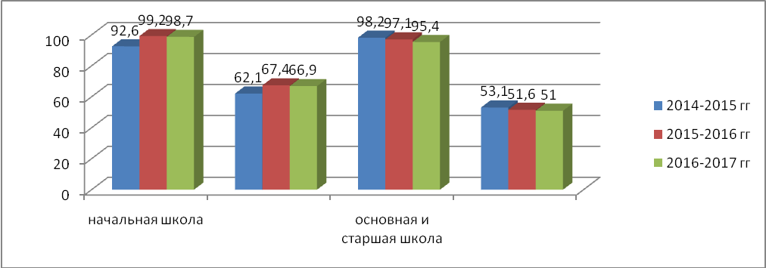

Уровень образования | 2014-2015 |  | 2015-2016 |  | 2016-2017
Уровень образования | успеваемость  % | качество  % | успеваемость  % | качество  % | успеваемость  % | качество  %
Нач.школа |  |  | 99,2% | 67,4 % | 98,7 | 66,9
Уровень НОО

Уровень ООО:
года | успеваемость | Качество знаний
2014/2015 | 96,3 | 39,9
2015/2016 | 95,3 | 41,8
2016/2017 | 92,5 | 39,7

Уровень СОО:
года | успеваемость | Качество знаний
2014/2015 | 100,0 | 84,0
2015/2016 | 91,3 | 34,8
2016/2017 | 92,3 | 46,2

По школе:
года | успеваемость | Качество знаний
2014/2015 | 98,2 | 53,1
2015/2016 | 97,1 | 51,6
2016/2017 | 95,4 | 51,0

Вывод: количество детей, обучающихся на «5» и «4» снизилось по сравнению с 2014-2015 годом на 2,1%, что свидетельствует о необходимости введения управленческо-педагогических мероприятий по выравниванию данного показателя. Считаю, необходимым введение новой методической темы для деятельности педагогического коллектива на 2 ближайших года:«Системно-деятельностный подход в образовательном пространстве школы в рамках введения ФГОС нового поколения». Для реализации поставленной темы необходимо решить следующие задачи:
Задача: 1. Создать организационно-управленческие условия для реализации СДП.
Задача 2. Обеспечить введение СДП, как методологической основы введения ФГОС.
Задача 3. СДП - как инструмент профессионализации педагогов.
Таким образом, введение СДП обеспечит реализацию ФГОС и приведет к повышению качества образования в школе в ближайшие 2 года.

Образовательные результаты НОО
В начальной школе в 2016 - 2017 учебном году в начале года было 235 обучающихся. В течение года прибыло 8, выбыло 10 детей. Завершили учебный год 233 обучающихся. Обучение велось по программно-методическому комплексу: «Школа России» - (1Б,В, 2А,Б,В, 3А,Б,В, 4Б,В классы) и по программе Л.В.Занкова (1А, 4А классы). Учебно – воспитательный процесс был организован по пятидневной (1-3 классы) и шестидневной (4-классы) рабочей неделе. Учебные программы по всем предметам выполнены полностью.
На конец 2016-2017 уч. года число обучающихся в 1-4х классах составляло 233 человека. В сравнении с предыдущими годами наблюдается незначительное уменьшение контингента обучающихся начальных классов (Таблица 1)
Таблица 1. Сохранность контингента обучающихся
2013-2014 уч. год | 2014-2015 уч. год | 2015-2016 уч. год | 2016-2017 уч. год
227 | 243 | 244 | 233

В 2016– 2017 учебном году перед педагогами начальной школы стояла цель:
Повышение качества образования обучающихся.
Для достижения данной цели решались следующие задачи:
- Формирование у обучающихся предметных и метапредметных умений и способов деятельности, обеспечивающих успешное ведение ФГОС НОО.
- Оказание педагогической поддержки обучающимся с разным уровнем обучаемости, включая детей с ОВЗ.
- Продолжение просветительской работы с родителями по вопросам обучения и воспитания, систематическое ознакомление их с достижениями обучающихся.
- Создание условий для реализации творческого потенциала обучающихся и педагогов, развитие и совершенствование различных форм деятельности.
Работа педагогов начальной школы направлена на создание комфортной обстановки для получения знаний обучающимися, всестороннего развития личности ребенка и решения поставленных задач. Педагоги используют в работе, проверенные временем и опытом технологии: разноуровневого обучения, игровые, личностно - ориентированные, здоровьесберегающую, проблемное обучение, технологию развития критического мышления. Активно используют ИКТ, берут на вооружение метод проектов, работу с интерактивной доской. Всё это способствовало формированию и развитию познавательных интересов у обучающихся, логического мышления, памяти, воображения, привития интереса к учебной деятельности и повышению качества знаний обучающихся в 2016-2017 учебном году.
Все обучающиеся 1-4-х классов (233) переведены в следующий класс, 3 условно. Общая успеваемость – 98,7%, качественная – 66,9%.
Уровень образования | 2014-2015 |  | 2015-2016 |  | 2016-2017
Уровень образования | успеваемость  % | качество  % | успеваемость  % | качество  % | успеваемость  % | качество  %
Нач.школа |  |  | 99,2% | 67,4 % | 98,7 | 66,9
Анализ успеваемости показал, что по сравнению с 2015-2016 уч. годом общая успеваемость понизилась на 0,5% с 99,2%, до 98,7%; Трое обучающихся не успевают и переведены в следующий класс условно. В сравнении с 2015-2016 уч. годом количество неуспевающих увеличилось на 1 с 2 до 3. Количество обучающихся на «4» и «5» (качество знаний) понизилось на 0,5% с 67,4% до 66,9%. На «отлично» закончили – 15, в 2015-2016 уч. году - 18 . (Таблица 2)
Таблица 2. Качественные показатели по классам
Класс | Количество уч-ся |  | Выбыло | Прибыло | Успевают (кол-во)  % | Учатся на «4» и «5» (%) | Учатся на «5» (кол-во) | Не успевают (кол-во)
Класс | на начало уч. года | на конец уч. года |  |  |  |  |  | Всего | по 1 предмету | по двум и более
1А | 22 | 21 | 1 (СОШ №8) | 0 | 21
1Б | 17 | 17 | 1 (Камчатка) | 1 (Пермь) | 17
1В | 17 | 17 | 1(Краснодар) | 1 (Пермь) | 17
2А | 24 | 23 | 1 (СОШ №10) | 0 | (23) 100% | 16  69,6% | 4 | 0 | - | -
2Б | 23 | 25 | - | 1(Ижевск)  +1(шк.3б) | (25) 100% | 19  76% | 1 | 0 | - | -
2В | 24 | 25 | 1(п.Новый) | 2 (СОШ№1,7) | (24) 96% | 14  56% | 2 | 1 | 1 | -
3А | 16 | 16 | - | - | (15) 93,8% | 9  56,3% | 1 | 1 | 1 | -
3Б | 19 | 18 | 1 (Мытищи)  +1 (шк.2б) | 1(шк.4б) | (17) 94,4% | 12  66,7% | 2 | 1 | - | 1
3В | 17 | 16 | 1 (Якутия) | - | (16) 100% | 9  56,3% | 2 | 0 | - | -
4А | 21 | 22 | - | 1(СОШ №9) | (22) 100% | 18  81,8% | 1 | 0 | - | -
4Б | 17 | 15 | 1 (СОШ №2)  + 1(шк.3б) | - | (15) 100% | 9  60% | 1 | 0 | - | -
4В | 18 | 18 | - | - | (18) 100% | 13  72,2% | 1 | 0 | - | -
Итого по школе | 235 | 233 | 10 | 8 | 230  98,7% | 119  66,9% | 15  8,4% | 3  1,3% | 2 | 1

Качественные показатели по классам НОО 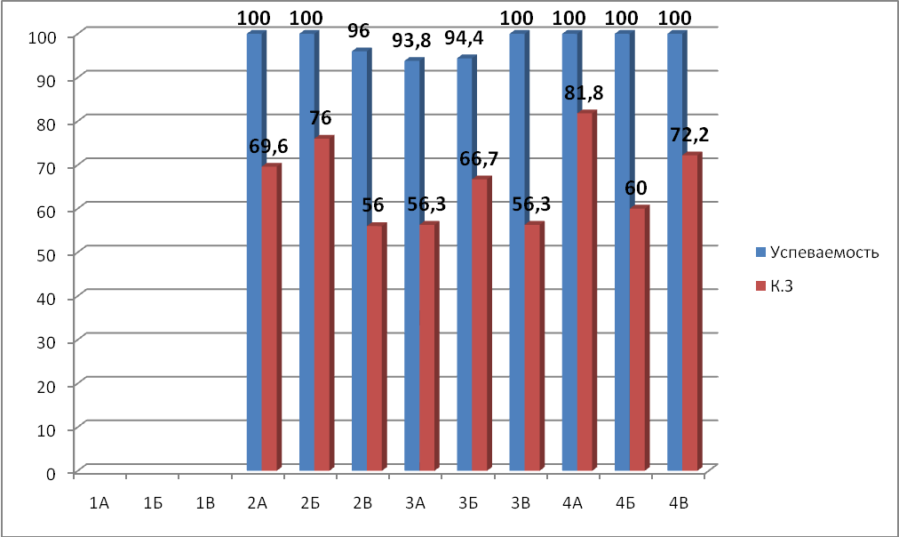

Рекомендации:
- Продолжить работу с резервом «хорошистов» и «отличников»;
- организовать работу с мотивированными обучающимися через урочную, внеклассную и внеурочную деятельность, вовлечение детей в различные интеллектуальные конкурсы, проектную и исследовательскую деятельность.
В 4 – х классах, для обеспечения ориентации обучающихся в области культуры религии и светской этики с учётом интересов детей и их семей, ведется комплексный учебный курс «Основы религиозных культур и светской этики», 1 час в неделю. Все 55 обучающихся 4-х классов изучали модуль «Основы мировых религиозных культур». На 2017 – 2018 уч.год выбран модуль «Основы светской этики».
С целью формирования и развития речевых умений, необходимых для общения в устной и письменной формах, в разных сферах деятельности, в 4-х классах проводился 1 ч в неделю предмет «Развитие речи». С целью совершенствования исследовательских способностей обучающихся – 1 ч в неделю «Исследовательская и проектная деятельность».
В 2016/2017 учебном году в начальной школе администрация школы планировала и осуществила:
- Всероссийские проверочные работы по русскому языку, математике и окружающему миру в 4-х классах;
- институциональное мониторинговое обследование по предметам (стартовые работы) во 2,3,4х классах;
- институциональное мониторинговое обследование метапредметных результатов во 2- 4х классах;
- контроль адаптации обучающихся 1- х классов;
- классно-обобщающий контроль в 4–х классах;
- диагностические обследования институционального уровня в 1-4х классах.
Итогом обучения по ФГОС НОО стали Всероссийские проверочные работы, обучающихся 4-х классов, прошедшие в апреле 2017 года. Выпускники начальной школы показали следующие результаты (Таблица 3,4).
Таблица 3. Результаты ВПР, институциональный уровень, апрель, 2017 год: по математике
 | Кол-во уч-ся в классе | Выполняло работу | % успеваемости | Качество | Оценки
 |  |  |  |  | «5» | «4» | «3» | «2»
4А | 22 | 19 | 100 | 94,7 | 13 | 5 | 1 | 0
4Б | 15 | 14 | 92,9 | 64,3 | 3 | 6 | 4 | 1
4В | 18 | 18 | 100 | 66,7 | 7 | 5 | 6 | 0
Итого: | 55 | 51 | 98 | 76,5 | (23) 45% | (16) 31,4% | (11) 21,6% | - 2%
по русскому языку
 | Кол-во уч-ся в классе | Выполняло работу | % успеваемости | Качество | Оценки
 |  |  |  |  | «5» | «4» | «3» | «2»
4А | 22 | 21 | 100 | 95 | 5 | 14 | 1 | 0
4Б | 15 | 13 | 76,9 | 38,5 | 0 | 5 | 5 | 3
4В | 18 | 17 | 100 | 58,8 | 1 | 9 | 7 | 0
Итого: | 55 | 51 | 94,1 | 66,7 | (6) 12% | (28) 56% | (13) 26% | (3) 6%
по окружающему миру
 | Кол-во уч-ся в классе | Выполняло работу | % успеваемости | Качество | Оценки
 |  |  |  |  | «5» | «4» | «3» | «2»
4А | 22 | 20 | 100 | 95 | 4 | 15 | 1 | 0
4Б | 15 | 14 | 100 | 42,9 | 0 | 6 | 8 | 0
4В | 18 | 18 | 100 | 66,7 | 2 | 10 | 6 | 0
Итого: | 55 | 52 | 100 | 71,2 | (6)11,5% | (31) 59,6% | (15) 28,9% | 0

Таблица 4. Статистика по отметкам ВПР в сравнении с муниципальным, краевым, всероссийским уровнем, апрель, 2017 год
РУССКИЙ ЯЗЫК
Максимальный первичный балл: 38
ОО |  |  |  | Кол-во уч. | Распределение групп баллов в %
 |  |  |  | Кол-во уч. | 2 | 3 | 4 | 5
Вся выборка |  |  |  | 1343844 | 3.8 | 21.7 | 45.7 | 28.8
 | Пермский край |  |  | 25418 | 2.8 | 20.5 | 48.8 | 27.9
 |  | Чайковский муниципальный район |  | 1064 | 2.8 | 24.3 | 50.1 | 22.7
 |  |  | МБОУ "Марковская СОШ " | 50 | 6 | 26 | 56 | 12
МАТЕМАТИКА
Максимальный первичный балл: 18
ОО |  |  |  | Кол-во уч. | Распределение групп баллов в %
 |  |  |  | Кол-во уч. | 2 | 3 | 4 | 5
Вся выборка |  |  |  | 1368910 | 2.2 | 19.2 | 31.9 | 46.7
 | Пермский край |  |  | 25733 | 1.4 | 15.6 | 27 | 55.9
 |  | Чайковский муниципальный район |  | 1085 | 1.1 | 13 | 27.6 | 58.2
 |  |  | МБОУ "Марковская СОШ " | 51 | 2 | 21.6 | 31.4 | 45.1
ОКРУЖАЮЩИЙ МИР

Максимальный первичный балл: 31
ОО |  |  |  | Кол-во уч. | Распределение групп баллов в %
 |  |  |  | Кол-во уч. | 2 | 3 | 4 | 5
Вся выборка |  |  |  | 1352719 | 0.9 | 24.2 | 53.2 | 21.7
 | Пермский край |  |  | 25593 | 0.51 | 24.6 | 56.9 | 17.9
 |  | Чайковский муниципальный район |  | 1087 | 0.46 | 21 | 61.6 | 16.9
 |  |  | МБОУ "Марковская СОШ " | 52 | 0 | 28.8 | 59.6 | 11.5

Статистика отметок показывает, что результаты ВПР по математике и русскому языку выпускников начальной школы МБОУ «Марковская СОШ» хуже, чем по России, Пермскому краю и Чайковскому муниципальному району. Процент «5» меньше, а процент «2» и «3» выше, чем по России, Пермскому краю и Чайковскому муниципальному району. Неплохие результаты по окружающему миру, нет «2», но мал процент «5» (отметки «отлично») и больше «3», чем по России, Пермскому краю и Чайковскому муниципальному району.
Рекомендации педагогам:
- Проанализировать типичные ошибки по всем предметам ВПР.
- Начать работу по подготовке к ВПР с сентября месяца.

В конце года в первых классах проведена комплексная проверочная работа, итоги которой представлены в таблице (Таблица 5)

Таблица 5. Итоги комплексной проверочной работы
обучающихся 1-х классов, 2015-2016 учебного года.

Класс | Кол-во уч. | Выпол-няли работу | Справились | Уровень выполнения
 |  |  |  | Базовый и выше | Базовый | Группа риска
1А | 21 | 21 | (21) 100% | (12) 57,1% | (9) 42,9% | 0
1Б | 17 | 16 | (15) 93,6% | (13) 81,3% | (2) 12,5% | (1) 6,3%
1В | 17 | 17 | (16) 94,1% | (15) 88,2% | (1) 5,9% | (1) 5,9%
Итого: | 55 | 54 | (52) 96,3% | (40) 74,1% | (12) 22,2% | (2) 3,7%
Справились с работой 96,3 % обучающихся 1х классов. Показали «базовый» уровень 22,2% и «Базовый и выше» - 74,1%.
Рекомендации:
- Педагогам следует обратить особое внимание на детей группы риска (3,7%).
- Продумать и спланировать индивидуальную работу с обучающимися.

Комплексная метапредметная работа в текущем учебном году показала недостаточно хорошие результаты обученности (низкий % успеваемости)
по предметным и метапредметным областям, которые отражены в таблице 6.
Таблица 6. Итоги метапредметной работы во 2 – 4 классах, 2016-2017 уч.год.
Класс
Класс | Успеваемость  (%) | Качество  (%) | Уровни
Класс | Успеваемость  (%) | Качество  (%) | Высокий  % | Средний  % | ниже среднего  % | Низкий  %
2а | 91,3 | 60,9 | 4,3 | 56,5 | 30,4 | 8,7
2б | 95,5 | 72,7 | 13,6 | 59,1 | 22,7 | 4,5
2в | 90,9 | 68,2 | 18,2 | 50 | 22,7 | 9,1
3а | 86,7 | 40 | 0 | 40 | 40 | 20
3б | 94,7 | 52,6 | 0 | 52,6 | 42,1 | 5,2
3в | 88,2 | 41,2 | 0 | 41,2 | 47,1 | 11,8
4а | 94,4 | 61,1 | 11,1 | 50 | 33,3 | 5,6
4б | 85,7 | 57,1 | 7,1 | 50 | 28,6 | 14,3
4в | 77,8 | 33,3 | 5,6 | 27,8 | 44,4 | 22,2
Итого по школе | 89,3 | 55,4 | 7,1 | 48,2 | 33,9 | 10,7

Итоги метапредметной работы в начальных классах

Из диаграммы итогов метапредметной работы в начальных классах за два года, видно, что успеваемость и качество знаний примерно на одном уровне, незначительно повысился процент «высокого» уровня, понизились за счет этого «средний» и «ниже среднего» уровни. Процент «низкого» уровня примерно одинаков.
Рекомендации:
- Педагогам в следующем учебном году следует обратить особое внимание на формирование метапредметных универсальных учебных действий;
- добиваться прочного усвоения теоретического материала и умения связывать теорию с практикой, систематически осуществлять работу над ошибками, используя алгоритмы работы;
- педагогам необходимо вести анализ типичных ошибок обучающихся, своевременно выявлять их причины и определять пути устранения пробелов.

В течение учебного года также проводилась проверка техники чтения. Качество чтения обучающихся не в полной мере соответствует нормативным требованиям. Не все обучающиеся выполняют норму чтения, читают выразительно, допускают ошибки при чтении. Не все обучающиеся могут самостоятельно ответить на поставленные к тексту вопросы.
Рекомендации:
- Использовать эффективные методы работы по развитию фонематического слуха;
- Формировать навыки смыслового чтения;
- Повышать интерес к чтению, воспитывать потребность в ежедневном чтении обучающихся;

Все классные руководители своевременно вели учёт посещаемости и пропусков обучающимися учебных занятий. По итогам 2016-17 учебного года пропуски составили: - количество пропущенных уроков – 12718; из них по уважительной причине – 12694 от общего количества пропусков; без причины – 24 от общего количества пропусков. Меньше всего пропущено уроков в 1Б классе, а большое количество пропущенных уроков в 4А, 4В, 2А классах, хотя и по уважительной причине. Имеются пропуски без уважительных причин во 2В, 4В, 3Б классах. (Таблица 7)

Таблица 7. Итоги посещаемости обучающихся по классам
Класс | Всего пропущено уроков | По уважительной причине | Без причины
1А | 984 | 984 | -
1Б | 477 | 477 | -
1В | 791 | 791 | -
2А | 1404 | 1404 | -
2Б | 1149 | 1149 | -
2В | 1091 | 1091 | -
3А | 1249 | 1249 | -
3Б | 809 | 809 | -
3В | 563 | 539 | 24
4А | 1667 | 1667 | -
4Б | 1059 | 1059 | -
4В | 1475 | 1475 | -
Итого по школе | 12718 (9296) | 12694 (9213) | 24 (83)
Анализ посещаемости обучающихся показывает, что значительно увеличилось количество пропущенных уроков, в том числе по уважительной причине, а это в основном по болезни. А количество уроков, пропущенных без причины, уменьшилось в 3,5 раза.

По сравнению с 2015 – 2016 учебным годом в 2016 – 2017 учебном году уменьшилось количество обучающихся с «основной» группой здоровья на 1,1%, а с «подготовительной» группой увеличилось на 1,1%. (Таблица 8).

Таблица 8. Данные о состоянии здоровья обучающихся по группам здоровья

Группа здоровья | 2015-2016 уч.г | 2016-2017 уч.г.
1 | 15 6,2% | 9 3,9%
2 | 183 75% | 184 79%
3 | 44 18% | 39 16,7%
4 | 2 0,8% | 1 0,4%
Основная | 186 76,2% | 175 75,1%
Подготовительная | 54 22,1% | 54 23,2%
Специальная | 4 1,6% | 3 1,3%
Освобождение | 0 | - 0,4%

Рекомендации:
- Педагогам начальных классов продолжить работу по внедрению в практику современных здоровьесберегающих педагогических технологий.

Основные выводы по результатам работы.
Педагогический коллектив начальной школы - Показал хороший уровень обученности и успеваемости младших школьников по всем предметам; - Продолжил работу над ведением новых эффективных методов и подходов в обучении младших школьников в рамках ФГОС НОО; - Определил задачи на 2017-2018 учебный год:
1. Повышать качество знаний обучающихся по предметам путем
применения индивидуального, дифференцированного, личностно - ориентированного подходов и современных педагогических технологий;
2. Продолжить работу по формированию предметных и метапредметных универсальных учебных действий у младших школьников.
3. Активизировать работу с одаренными детьми по участию в олимпиадах и конкурсах.
4. Вести работу по преемственности между начальной и средней школой, между детским садом и начальной школой; 5. 5. Создать эффективную систему психолого-педагогического сопровождения обучающихся, детей с ограниченными возможностями здоровья. 6. Применять мониторинговую систему отслеживания успешности обучения каждого ребенка, его роста. Сохранить у детей желание учиться дальше и сформировать основы умения учиться (через ситуацию успеха, портфолио). 7.Активно вовлекать педагогов в педагогический поиск, творчество, исследовательскую деятельность (участие в конкурсах, семинарах, повышение своего педагогического мастерства).
Рекомендации на 2017 – 2018 учебный год.
- Руководителю МО проанализировать эффективность использования применяемых технологий для достижения результатов.
- Продолжить работу над совершенствованием урока, уделяя особое внимание формированию универсальных учебных действий.
- Каждому педагогу 1-4х классов проводить мониторинг формирования УУД.
- Запланировать метапредметную неделю в 2017-2018 учебном году.
- Продолжать проводить административный контроль применяемых образовательных технологий

2. Образовательные результаты основная и старшая школа

В школе на 1 сентября 2016/2017 учебного года был следующий состав обучающихся
 | НОО | СОО | ООО | Итого:
Всего обучающихся | 235 | 240 | 26 | 501

На конец 2016/2017 учебного года был представлен следующий состав обучающихся:
 | НОО | СОО | ООО | Итого:
Всего обучающихся | 233 | 239 | 26 | 498

Состав обучающихся по классам:
Класс | Количество классов | Обучающихся
1 | 3 | 55
2 | 3 | 73
3 | 3 | 50
4 | 3 | 55
5 | 3 | 67
6 | 3 | 69
7 | 2 | 34
8 | 2 | 46
9 | 1 | 23
10 | 1 | 18
11 | 1 | 8
Итого по школе | 25 | 498

В целом можно сделать вывод о сохранности контингента обучающихся в школе.
Количество обучающихся, кл/комплектов и средняя наполняемость классов за три года:
Уч.год | Кол-во классов (кл/к) | 1  ступень | 2  ступень | 3  ступень | Всего обучающихся | Средняя наполняемость классов
2014/15 | 24 | 243 | 188 | 25 | 456 | 19,0
2015/16 | 24 | 244 | 213 | 23 | 480 | 20,0
2016/17 | 25 | 233 | 239 | 26 | 498 | 19,92
В сравнении с предыдущими годами наблюдается увеличение контингента обучающихся в школе.
В 2016/2017 учебном году школа получила статус инновационной площадки по проекту «Кадетский класс». С 1 сентября 2017 года школа приступает к реализации проекта «Кадетский класс» на базе 5 «а» класса. Основополагающей целью кадетского класса является интеллектуальное, культурное, физическое, нравственное развитие обучающихся, их адаптация к жизни в обществе. Кадетский класс реализует общеобразовательные программы основного общего образования и дополнительные образовательные программы, имеющие целью расширение кругозора, воспитание гражданственности и основ начальной военной подготовки несовершеннолетних граждан.
В 2016/ 2017 учебном году перед педагогами школы стояли цели:
- повышение качества образования обучающихся,
- успешная сдача государственной итоговой аттестации.
Для достижения этих целей решались следующие задачи:
- Формирование у обучающихся предметных и метапредметных умений и способов деятельности, обеспечивающих успешное ведение ФГОС ООО;
- Оказание педагогической поддержки обучающимся с разным уровнем обучаемости, включая детей с ОВЗ;
- Работа с выпускниками 9-го и 11-го класса и их родителями согласно плана подготовки к ГИА;

При организации образовательного процесса ежегодно большое внимание уделяется здоровью школьников, соблюдению норм СанПиНа. Тем не менее, проблема здоровья обучающихся по-прежнему требует к себе большого внимания и вопрос сохранения здоровья обучающихся должен быть главным в работе школы и каждого педагога.

Количество обучающихся, имеющих на 31.05.2017г
Первую группу здоровья | Вторую группу здоровья | Основную группу занятий физкультурой | Специальную группу занятий физкультурой
34 | 362 | 338 | 11
По итогам года в школе из 498 обучающихся только 34 имеют первую группу здоровья, что составляет 6,8%.
Мониторинг пропущенных уроков школьниками показывает, что по сравнению с прошлыми учебными годами динамика за последний год отрицательная, т.е. пропущенных уроков без уважительной причины стало выше, о чем свидетельствует приведенная таблица
Год | Всего по школе | Из них по ув. причине | Из них без ув. причины
2014/2015 | 32110 | 28717 | 3393
2015/2016 | 30672 | 29391 | 1281
2016/2017 | 38676 | 36162 | 2514
Необходимо усилить контроль за посещением уроков обучающихся, особенно ребят «группы риска».
По итогам работы школы в 2016/2017 уч. года успеваемость и качество знаний по классам составила:
класс | успеваемость | Качество знаний | Кл.руководитель
1а | - | - | Журавлёва А.Д.
1б | - | - | Буторина И.В.
1в | - | - | Богданова С.Т.
2а | 100 | 69,6 | Такмакова О.В.
2б | 100 | 76,0 | Липина Л.К.
2в | 96,0 | 56,0 | Юркова Н.В.
3а | 93,8 | 56,3 | Радченко Т.Г.
3б | 94,4 | 66,6 | Никитина Л.П.
3в | 100 | 56,3 | Мальцева Ж.И.
4а | 100 | 81,8 | Терсинских Л.В.
4б | 100 | 60,0 | Семёновых Л.А.
4в | 100 | 72,2 | Аликина Е.В.
5а | 95,5 | 72,7 | Михайлов Н.К.
5б | 100 | 21,7 | Усатых Л.И.
5в | 100 | 40,9 | Близнюк М.А.
6а | 100 | 56,0 | Устькачкинцева В.В.
6б | 95,5 | 22,7 | Воробьёв С.В.
6в | 77,3 | 27,3 | Лукина В.В.
7а | 82,4 | 35,3 | Ерёменко Г.В.
7б | 82,4 | 17,6 | Шастина А.Е.
8а | 91,7 | 50,0 | Бузунова Е.В.
8б | 86,4 | 31,8 | Дюпина Е.Н.
9а | 100 | 56,5 | Чемакина М.В.
10а | 88,9 | 38,9 | Гамбург О.Е.
11а | 100 | 62,5 | Штайда Р.А.
Итого: | 95,4 | 51,0
По итогам года высокое качество знаний показали классы: 4а, 2б, 5а, 4в, низкое качество знание показали классы: 7б, 5б, 6б, 6в классы.
Успеваемость по итогам учебного года по школе составила:
Показатель | Уровень начального ОО | Уровень основного ОО | Уровень среднего ОО | Итого
Всего учащихся: | 233 | 239 | 26 | 498
Аттестовано: | 178 | 239 | 26 | 443
- на «5» | 15 | 11 | 4 | 30
- на «4» и «5» | 104 | 84 | 8 | 196
- на «2» всего | 3 | 18 | 2 | 23
Из них:  условно переведены | 3 | 18 | 2 | 23
оставлены на повторный год  (4 кл., недопуск 9 кл., условно переведен в прошлом году) | 0 | 0 | 0 | 0
другое (указать) | - | - | - | -
Несдавшие ГИА  (9 кл. на сентябрьский период) | х | - | х | -
Со справкой (11 кл.) | х | х | - | -
Не аттестовано по болезни | - | - | - | -
Резерв: с одной «4» | 9 | 5 | 1 | 15
с одной «3» | 11 | 18 | 2 | 31
с одной «2» | 2 | 8 | 1 | 12
Итого:  - % успеваемости | 98,7 | 92,5 | 92,3 | 95,4
- % учащихся, обучающихся на «4» и «5» | 66,9 | 39,7 | 46,2 | 51,0

Динамика за последние 3 года по школе следующая:
Год | Успеваемость | Качество знаний
2014/2015 | 98,2% | 53,1%
2015/2016 | 97,1% | 51,6%
2016/2017 | 95,4% | 51,0%
Анализируя таблицу можно сделать вывод, что успеваемость за последние три года снижается, что свидетельствует об увеличении количества обучающихся, условно переведенных в следующий класс. Качество знаний так же за последние три года идет на спад.
Внутреняя система оценки качества образования
В 2016/2017 учебном году на уровнях ООО и СОО (согласно раздела 3, ООП основного обшего образования и ООП и ООП среднего общего образования) в рамках внутренней системы оценки качества образования планировала и осуществила:
- срезовые работы по основным предметам школьной программы с 5 по 11 классы;
- региональное тестирование 5 – х классов по различным предметам;
- онлайн тестирование 5-х классов (интегрированный тест);
- диагностические обследования институционального уровня в классах ООО и СОО;
- классно – обобщающий контроль 9-го класса;
- классно-обобщающий контроль 11-го класса;
- всероссийское тестирование 11 классов по различным предметам;
- срезовый контроль знаний 9 и 11 классов по подготовке к государственной итоговой аттестации; - текущий контроль «Соблюдение норм СанПиНа при составлении расписания уроков, внеклассных мероприятий», «Проверка документации (журналов)», «Выполнение учебных программ и их практической части», «Организация повторения и подготовки к государственной итоговой аттестации в выпускных классах»;
- в конце учебного года для обучающихся со 2 по 11 класс была проведена промежуточная аттестация по всем предметам учебного плана.

Результаты срезовых работ по предметам школьной программы в 2016/2017 уч. году
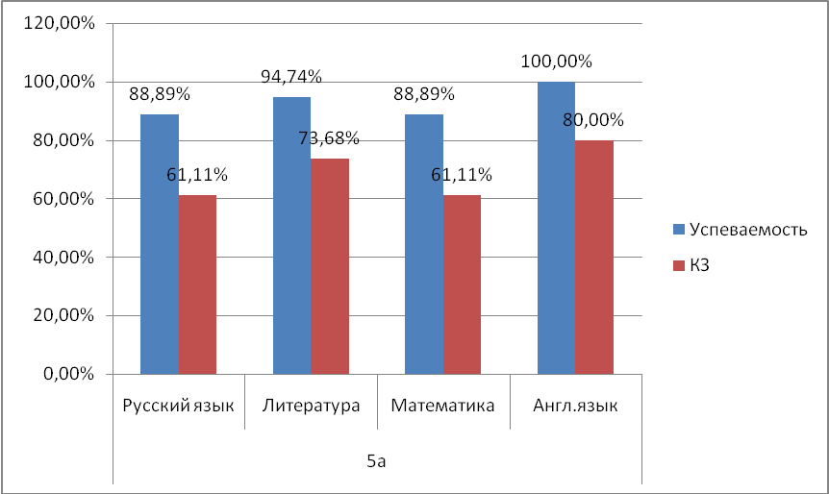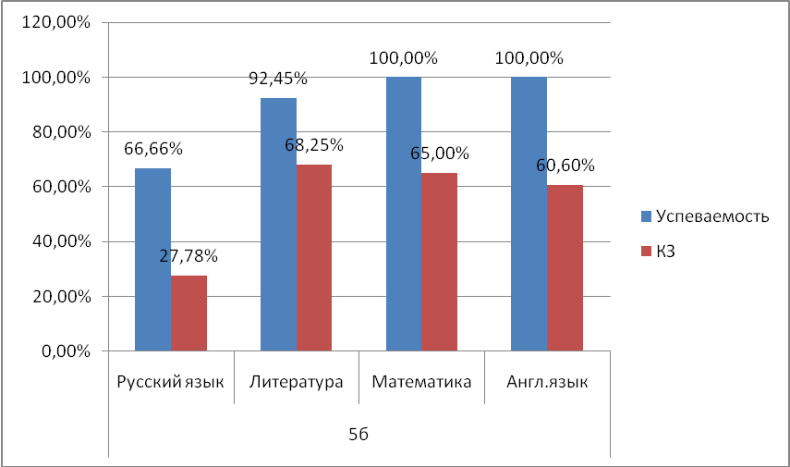
5 «А» класс
5 «Б» класс
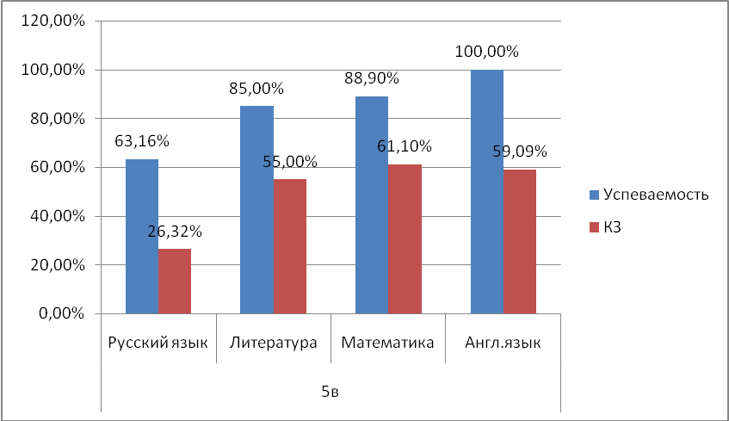
5 «В» класс
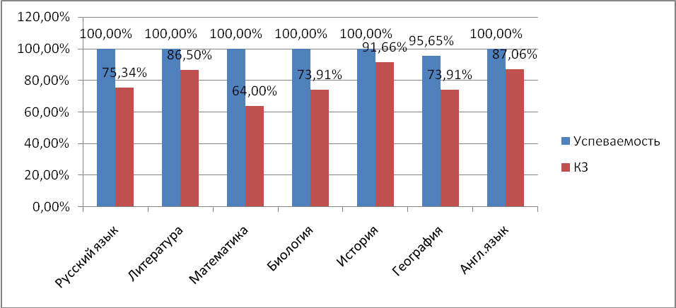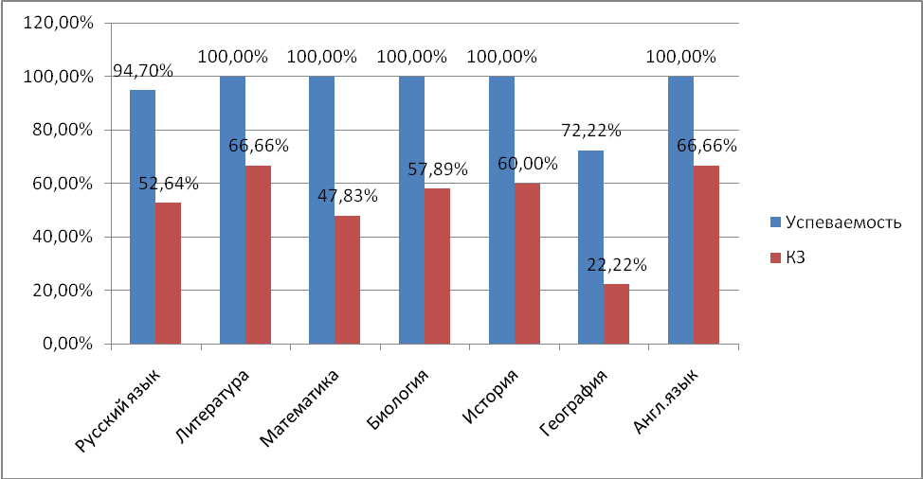
6 «А» класс
6 «Б» класс
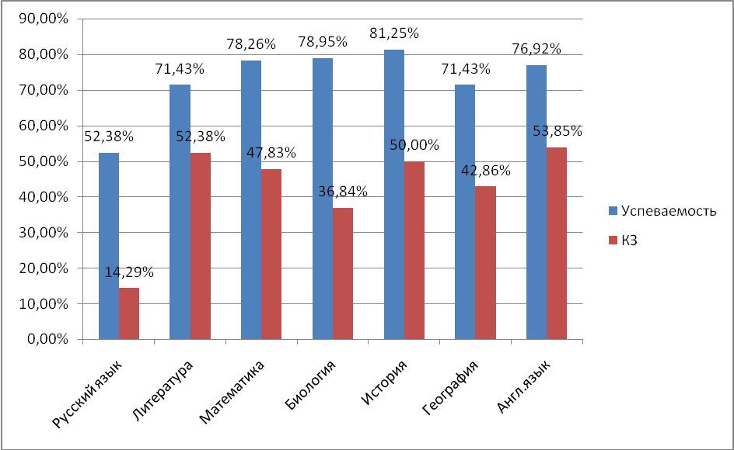
6 «В» класс
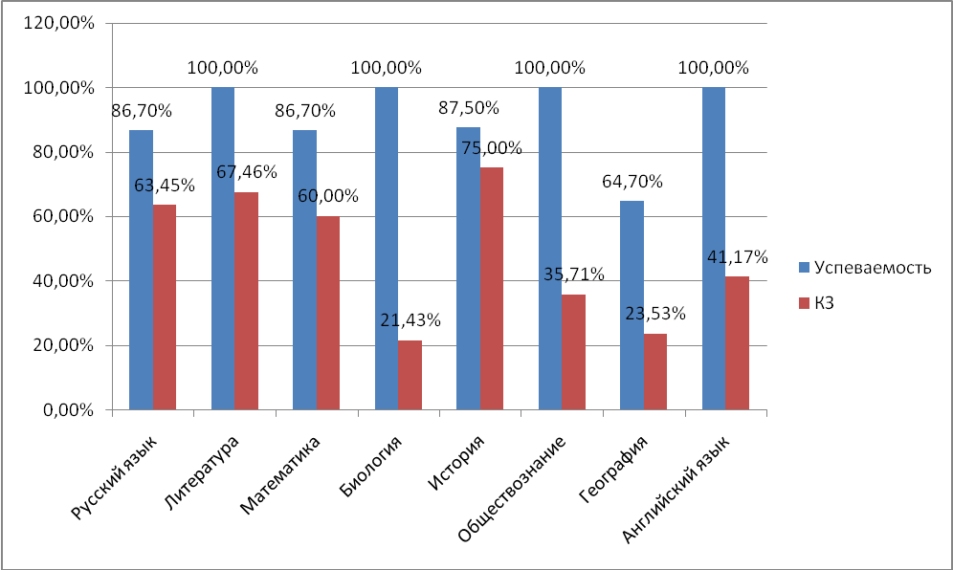
7 «А» класс
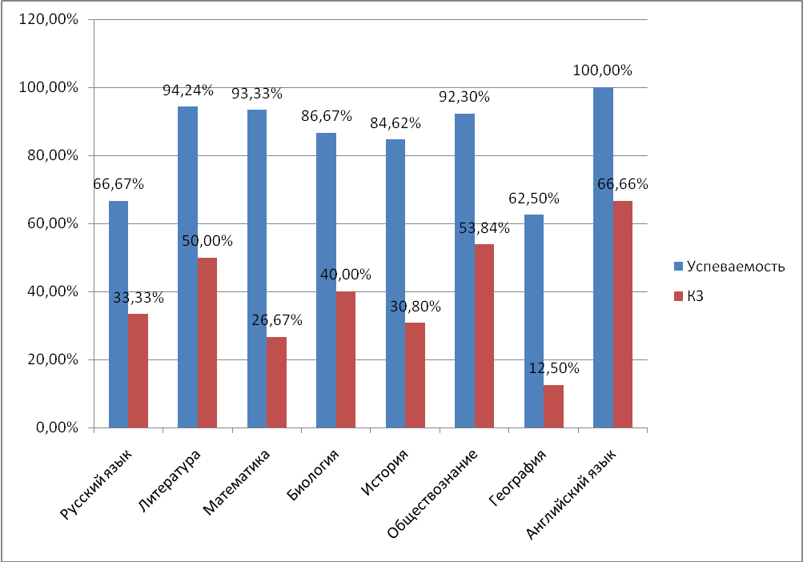
7 «Б» класс
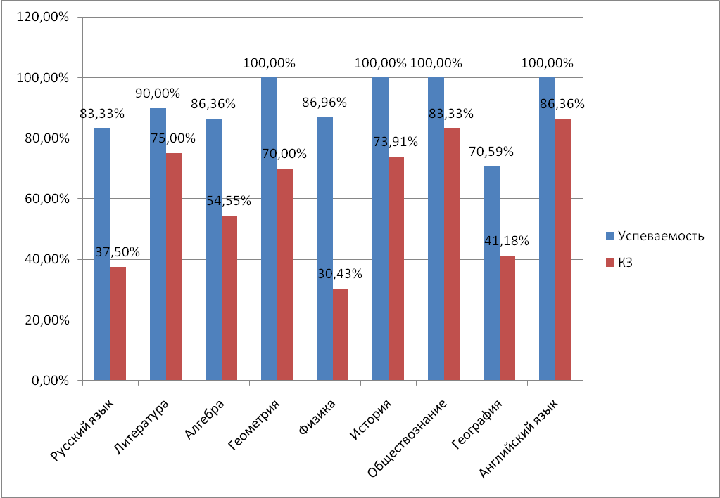
8 «А» класс
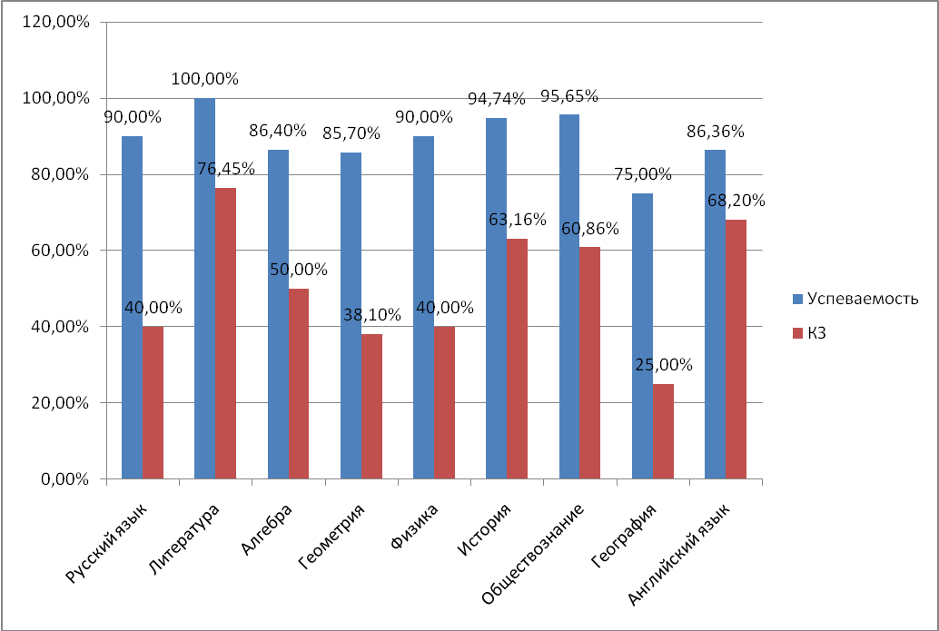
8 «Б» класс

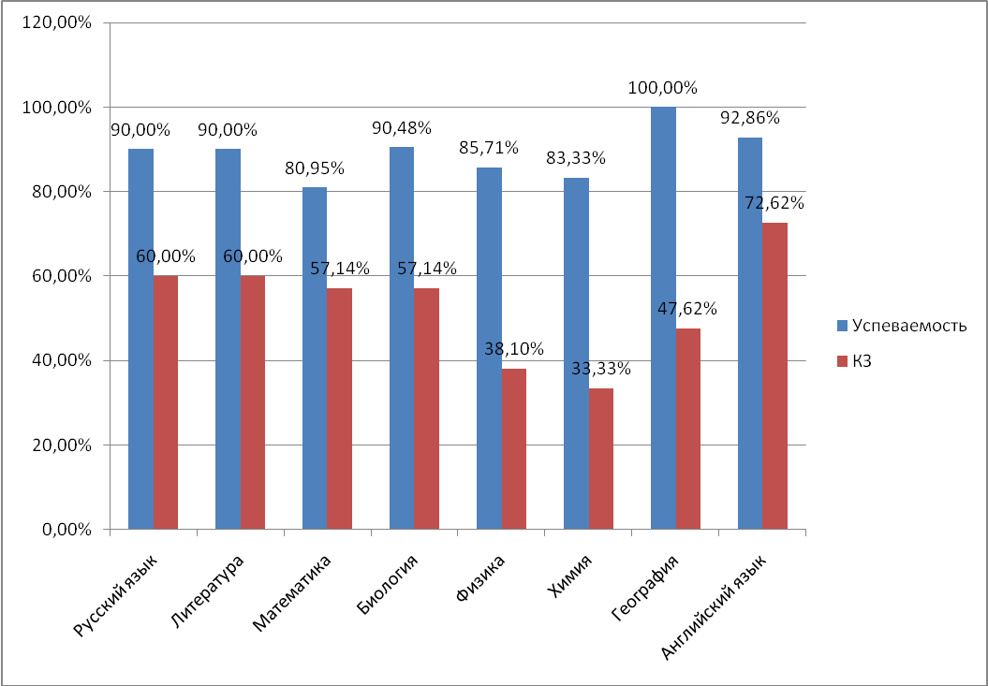
9 «А» класса
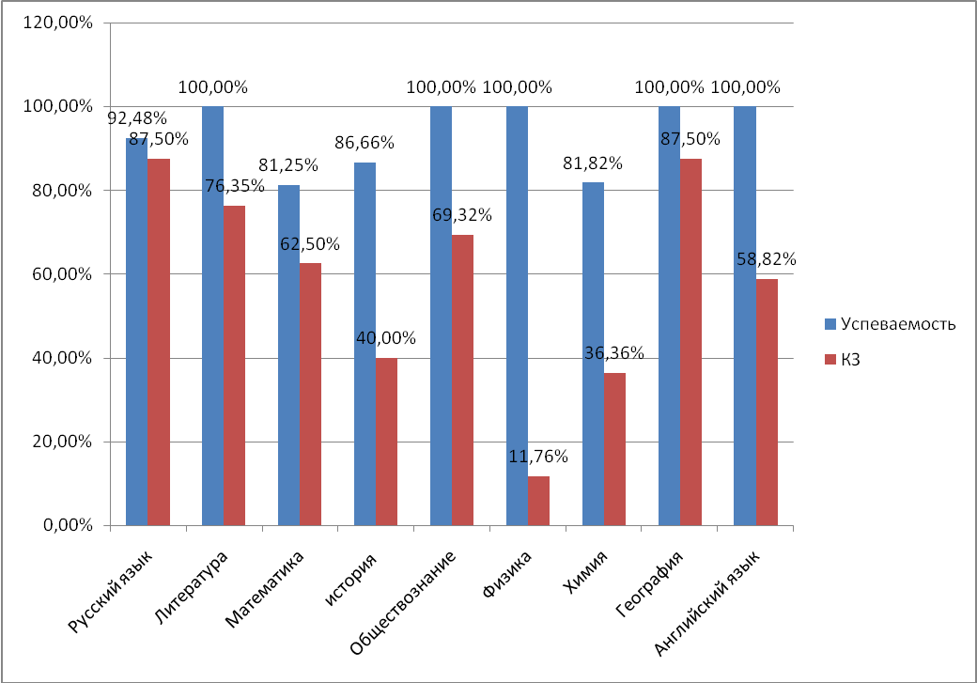
10 «А» класс

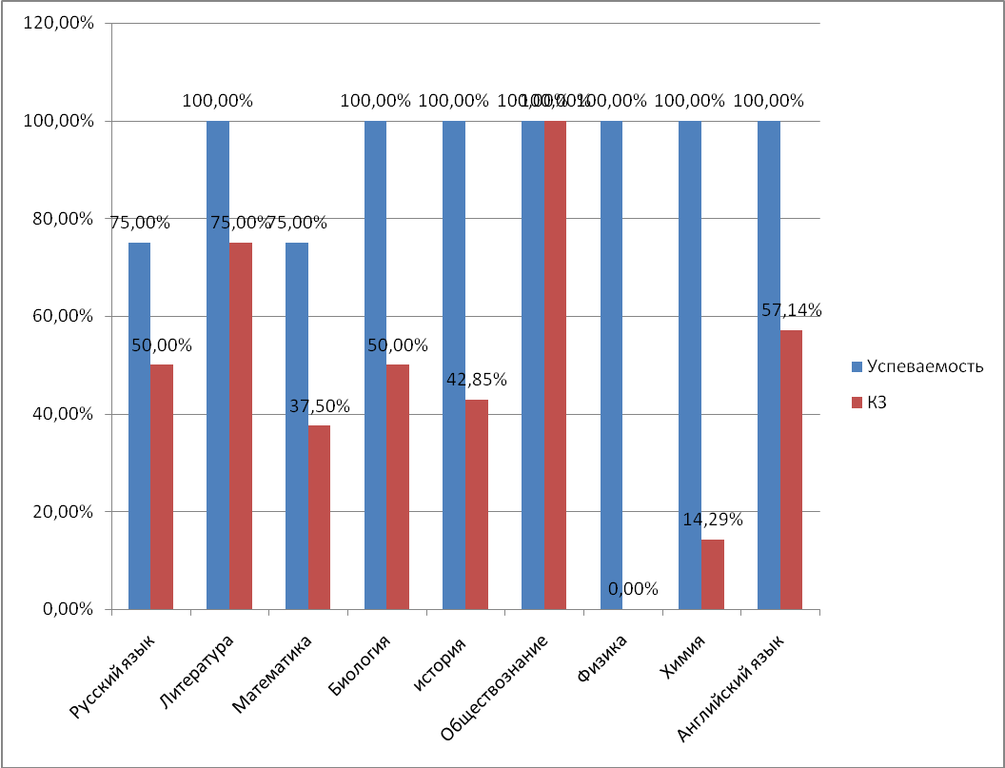
11 «А» класс

Анализируя данные результаты можно сделать вывод, что в 5б и 5в классах не высокое качество знаний по русскому языку, в 6б по географии, в 6в по русскому языку, в 7а классе не высокое качество знаний по предметам география и биология, 7б классе география и математика, в 8б классе низкие результаты по географии, в 10а и 11а по физике.

Успеваемость по мониторингу метапредметных результатов в 5-х классах составила 93,7%, качество знаний 61,9%. Успеваемость по мониторингу метапредметных результатов в 6-х классах составила 80%, качество знаний 52,3%.

Успеваемость онлайн тестирования 5-х классов составила 98,4%, качество знаний составила 84,4%. Вывод: обучающиеся 5-х классов показали высокие результаты знаний.
Всероссийские проверочные работы 2016-2017 год
5 класс
Дата: |  |  |  | 10.11.2016
Предмет: |  |  |  | Русский язык
Статистика по отметкам
Максимальный первичный балл: 15
ОО |  |  |  |  |  | Кол-во уч. | Распределение групп баллов в %
 |  |  |  |  |  | Кол-во уч. | 2 | 3 | 4 | 5
Вся выборка |  |  |  |  |  | 371916 | 4.8 | 18.6 | 38.9 | 37.7
 | Пермский край |  |  |  |  | 9844 | 4.3 | 18.9 | 42.1 | 34.7
 |  | Чайковский муниципальный район |  |  |  | 555 | 7.9 | 21.4 | 41.3 | 29.4
 |  |  | МБОУ "Марковская СОШ " |  |  | 64 | 6.2 | 35.9 | 31.2 | 26.6
Общая гистограмма отметок
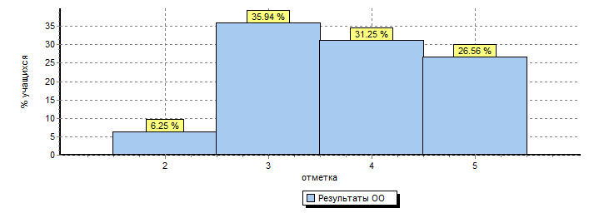

Всероссийские проверочные работы (5 класс)
Дата: |  |  |  | 27.04.2017
Предмет: |  |  |  | Биология
Статистика по отметкам
Максимальный первичный балл: 22
ОО |  |  |  |  |  | Кол-во уч. | Распределение групп баллов в %
 |  |  |  |  |  | Кол-во уч. | 2 | 3 | 4 | 5
Вся выборка |  |  |  |  |  | 929869 | 10.2 | 29.8 | 47.5 | 12.5
 | Пермский край |  |  |  |  | 24666 | 14.4 | 37.4 | 42.9 | 5.3
 |  | Чайковский муниципальный район |  |  |  | 1105 | 12.6 | 36.3 | 46.9 | 4.3
 |  |  | (sch593292) МБОУ "Марковская СОШ " |  |  | 63 | 6.3 | 33.3 | 57.1 | 3.2
Общая гистограмма отметок
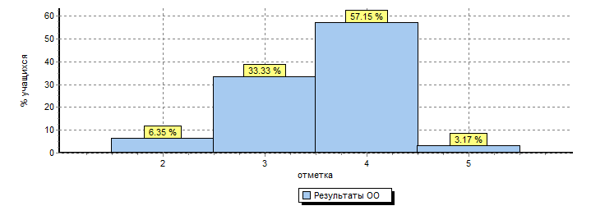
Статистика отметок показывает, что результаты ВПР по русскому языку ниже чем по Пермскому краю и ниже чем по Чайковскому муниципальному району.

Статистика первичных баллов показывает, что результаты ВПР по биологиивыше чем по Пермскому краю и выше чем по Чайковскому муниципальному району.

МБОУ "Марковская СОШ "(64 уч.) |  |  |  |  |  |  |  |  |  |  |  |  |  |  |  |  |  |  |  |  |  |  |  |  |  |  |  |  |  |  |  |  |  | Рособрнадзор
Всероссийские проверочные работы (5 класс)
Дата: |  |  |  |  |  |  | 25.04.2017
Предмет: |  |  |  |  |  |  | История
Статистика по отметкам
Максимальный первичный балл: 15
ОО |  |  |  |  |  |  |  |  |  |  |  |  |  |  |  |  |  |  | Кол-во уч. |  |  |  |  | Распределение групп баллов в %
 |  |  |  |  |  |  |  |  |  |  |  |  |  |  |  |  |  |  |  |  |  |  |  | 2 |  |  | 3 |  |  | 4 |  | 5
Вся выборка |  |  |  |  |  |  |  |  |  |  |  |  |  |  |  |  |  |  | 954723 |  |  |  |  | 7.2 |  |  | 30.4 |  |  | 41.4 |  | 21
 |  | Пермский край |  |  |  |  |  |  |  |  |  |  |  |  |  |  |  |  | 24973 |  |  |  |  | 8.2 |  |  | 33.8 |  |  | 39.9 |  | 18.1
 |  |  |  | Чайковский муниципальный район |  |  |  |  |  |  |  |  |  |  |  |  |  |  | 1114 |  |  |  |  | 7.5 |  |  | 32.1 |  |  | 38.8 |  | 21.6
 |  |  |  |  |  | (sch593292) МБОУ "Марковская СОШ " |  |  |  |  |  |  |  |  |  |  |  |  | 64 |  |  |  |  | 6.2 |  |  | 42.2 |  |  | 39.1 |  | 12.5
Общая гистограмма отметок
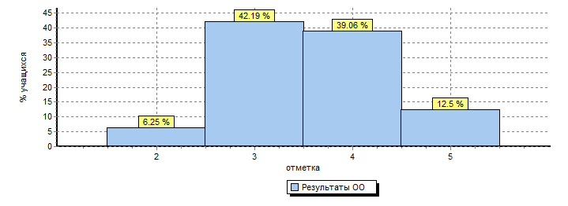

В среднем результаты удовлетворительные, количество «2» ниже чем по Пермскому краю и ЧМР, а «4» выше.

МБОУ "Марковская СОШ "(66 уч.) |  |  |  |  |  |  |  |  |  |  |  |  |  |  |  |  |  |  |  |  |  |  |  |  |  |  |  |  | Рособрнадзор
Всероссийские проверочные работы (5 класс)
Дата: |  |  |  |  | 20.04.2017
Предмет: |  |  |  |  | Математика
Статистика по отметкам
Максимальный первичный балл: 20
ОО |  |  |  |  |  |  |  |  |  |  |  |  | Кол-во уч. |  |  |  | Распределение групп баллов в %
 |  |  |  |  |  |  |  |  |  |  |  |  |  |  |  |  | 2 |  |  | 3 |  | 4 |  |  |  | 5
Вся выборка |  |  |  |  |  |  |  |  |  |  |  |  | 1099277 |  |  |  | 10.6 |  |  | 31.7 |  | 34.5 |  |  |  | 23.2
 |  | Пермский край |  |  |  |  |  |  |  |  |  |  | 24978 |  |  |  | 12.4 |  |  | 27.4 |  | 34.6 |  |  |  | 25.5
 |  |  |  | Чайковский муниципальный район |  |  |  |  |  |  |  |  | 1126 |  |  |  | 10.5 |  |  | 25.4 |  | 35.1 |  |  |  | 29
 |  |  |  |  |  | (sch593292) МБОУ "Марковская СОШ " |  |  |  |  |  |  | 66 |  |  |  | 4.5 |  |  | 18.2 |  | 37.9 |  |  |  | 39.4
Общая гистограмма отметок
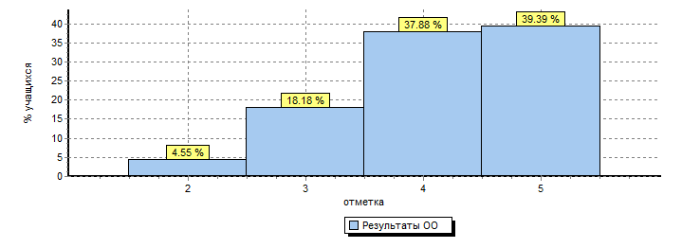
По математике результаты по школе выше как по Пермскому краю, так и по Чайковскому муниципальному району.
МБОУ "Марковская СОШ "(66 уч.) |  |  |  |  |  |  |  |  |  |  |  |  |  |  |  |  |  |  |  |  |  |  |  |  |  |  |  |  | Рособрнадзор
Всероссийские проверочные работы (5 класс)
Дата: |  |  |  |  | 18.04.2017
Предмет: |  |  |  |  | Русский язык
Статистика по отметкам
Максимальный первичный балл: 45
ОО |  |  |  |  |  |  |  |  |  |  |  |  | Кол-во уч. |  |  |  | Распределение групп баллов в %
 |  |  |  |  |  |  |  |  |  |  |  |  |  |  |  |  | 2 |  |  | 3 |  | 4 |  |  |  | 5
Вся выборка |  |  |  |  |  |  |  |  |  |  |  |  | 1101170 |  |  |  | 15.4 |  |  | 39.4 |  | 33.4 |  |  |  | 11.8
 |  | Пермский край |  |  |  |  |  |  |  |  |  |  | 24906 |  |  |  | 22.5 |  |  | 38.6 |  | 30 |  |  |  | 8.8
 |  |  |  | Чайковский муниципальный район |  |  |  |  |  |  |  |  | 1124 |  |  |  | 18.5 |  |  | 37.5 |  | 32.7 |  |  |  | 11.3
 |  |  |  |  |  | (sch593292) МБОУ "Марковская СОШ " |  |  |  |  |  |  | 66 |  |  |  | 9.1 |  |  | 53 |  | 30.3 |  |  |  | 7.6
Общая гистограмма отметок
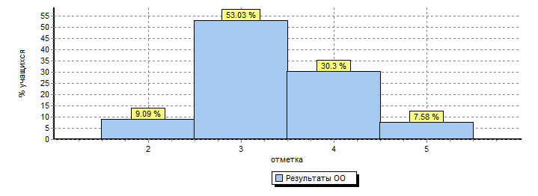
Сравнивая результаты по русскому языку в ноябре 2016г и в апреле 2017г можно сделать вывод, что результаты стали выше.
МБОУ "Марковская СОШ "(23 уч.)
Всероссийские проверочные работы (11 класс)
Дата: 19.04.2017
Предмет: География
Выполнение заданий
(в % от числа участников)
Максимальный первичный балл: 22
ОО |  |  |  |  |  |  |  | Кол-во уч. |  | 1 |  | 2 |  | 3 | 4 |  |  | 5 |  |  | 6 |  | 7 |  | 8 |  |  | 9 |  |  | 10 |  | 11 |  | 12 | 13 | 14 | 15 | 16 | 17K1 |  | 17K2 |  | 17K3
 |  |  |  |  |  |  |  | Кол-во уч. | Макс  балл | 1 |  | 1 |  | 1 | 1 |  |  | 1 |  |  | 1 |  | 1 |  | 1 |  |  | 1 |  |  | 1 |  | 1 |  | 2 | 2 | 1 | 1 | 1 | 1 |  | 2 |  | 1
Вся выборка |  |  |  |  |  |  |  | 325918 |  | 68 |  | 83 |  | 82 | 73 |  |  | 86 |  |  | 86 |  | 80 |  | 70 |  |  | 40 |  |  | 90 |  | 85 |  | 77 | 33 | 82 | 65 | 53 | 50 |  | 33 |  | 32
 | Пермский край |  |  |  |  |  |  | 3209 |  | 66 |  | 79 |  | 53 | 59 |  |  | 78 |  |  | 76 |  | 78 |  | 71 |  |  | 46 |  |  | 73 |  | 75 |  | 65 | 35 | 87 | 76 | 52 | 54 |  | 29 |  | 29
 |  |  | Чайковский муниципальный район |  |  |  |  | 126 |  | 80 |  | 78 |  | 63 | 71 |  |  | 83 |  |  | 71 |  | 75 |  | 92 |  |  | 50 |  |  | 81 |  | 82 |  | 77 | 42 | 85 | 81 | 50 | 58 |  | 39 |  | 41
 |  |  |  |  | МБОУ "Марковская СОШ " |  |  | 23 |  | 52 |  | 65 |  | 57 | 87 |  |  | 61 |  |  | 57 |  | 87 |  | 87 |  |  | 22 |  |  | 70 |  | 83 |  | 65 | 26 | 83 | 70 | 26 | 57 |  | 15 |  | 26
МБОУ "Марковская СОШ "(23 уч.) |  |  |  |  |  |  |  |  |  |  |  |  |  |  |  |  |  |  |  |  |  |  |  |  |  |  |  |  |  |  |  |  |  |  |  |  |  |  |  |  |  |  |  |  |  |  | Рособрнадзор
Всероссийские проверочные работы (11 класс)
Дата: 19.04.2017
Предмет: География
Распределение первичных баллов
Максимальный первичный балл: 22
Общая гистограмма первичных баллов
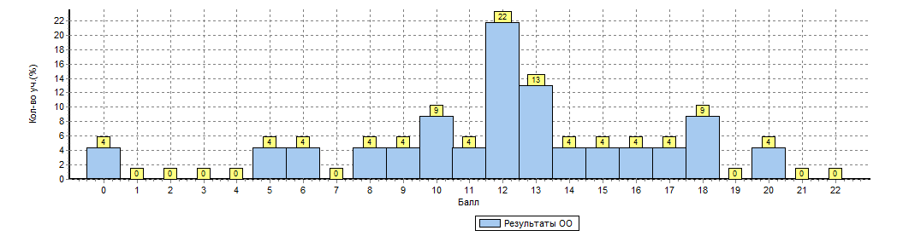
Вывод: в ВПР 11 классов по предметам выполняли работу те обучающиеся, которые не выбрали эти
предметы как ЕГЭ. Анализируя результаты первичных баллов можно сделать вывод о необходимости
принятия мер для повышения качества знаний.

По всем видам контроля был составлен план проверки, определена система посещения мероприятий, уроков администрацией школы и членами МО, их тщательный анализ, проведены неоднократно срезы знаний по всем предметам во многих классах, проверена школьная документация. Результаты контроля получили своё отражение в справках, таблицах,диаграммах, доведены до членов коллектива.
Контроль и анализ посещенных уроков в течении года показал, что большинство уроков учителями продуманы, последовательны, логичны, проходят в доброжелательной обстановке. На уроках осуществляется связь с жизнью, теории с практикой, проводятся предусмотренные программами лабораторные и практические работы, демонстрационный эксперимент. Учителя стремятся создать атмосферу творческого поиска, учат добывать знания самостоятельно, мотивируя детей к активной деятельности, самостоятельной работе, используют в своей работе проектирование, реферирование, вовлекают обучающихся в исследовательскую и проектную деятельность, прививают интерес к предмету, используют разноуровневое обучение, придерживаются госстандарта, создают и пополняют УМК. Внедряется компетентностный подход, который предполагает развитие у детей способностей, которые они смогут реализовать на практике, в жизни.
Одним из важных видов контроля является контроль за подготовкой выпускников к государственной итоговой аттестации, как итогом работы всего ОУ. Для качественной подготовки в начале года был составлен «План подготовки и проведения итоговой аттестации обучающихся 9 и 11 классов», в котором отражается вся организационная работа, робота с педколлективом, обучающимися и их родителями. Вся информация, «Положение об итоговой аттестации», нормативная база, расписание экзаменов, консультаций, инструкций, состав экзаменационных комиссий, права и обязанности участников образовательных отношений и т.д. были доведены до учителей, обучающихся и их родителей на производственных совещаниях, классных и общешкольных родительских собраниях, а также через информационный стенд «Готовимся к экзаменам».
В школе по учебной работе осуществляется мониторинг обученности обучающихся в рамках которого ведётся отслеживание по предметам, классам, результатам обучения педагогов. Это дает им возможность видеть динамику продвижения каждого ученика и своевременно ликвидировать пробелы в знаниях обучающихся.
По итогам 2015/2016 года по региональному проекту «Ступени» школа вошла в состав 100 – а лучших школ Пермского края по итогам государственной итоговой аттестации 11 классов.
В результате подготовки к итоговой аттестации, экзамены в 9 и 11 классах прошли организованно, без срывов, в планируемые сроки.

Результаты выпускных экзаменов (ЕГЭ) в 11 классах в 2016/2017 году:
Класс | Предмет | Форма экзамена (по выбору) | Сдавало (кол-во человек) | Сдали | % успевае  мости | Сдали ниже устан. границы
11а | Русский язык | ЕГЭ | 8 | 8 | 100 | 0
11а | Математика (база) | ОГЭ | 8 | 8 | 100 | 0
11а | История | ЕГЭ | 3 | 3 | 100 | 0
11а | Английский язык | ЕГЭ | 2 | 2 | 100 | 0
11а | Биология | ЕГЭ | 3 | 3 | 100 | 0
11а | Обществознание | ЕГЭ | 3 | 3 | 100 | 0
11а | Химия | ЕГЭ | 2 | 2 | 100 | 0
10а | География | ЕГЭ | 2 | 2 | 100 | 0

По 100- бальной шкале выпускники 11 классов показали следующие результаты:
Предмет | ФИО учителя | % вып-ов, сдавших выше устано-гоmin | Кол-во сдававших ЕГЭ |  | Средние баллы |  |  | Динамика в срав-ии с ЧМР
Предмет | ФИО учителя | % вып-ов, сдавших выше устано-гоmin | Всего уч-ся | Кол-во в % | По школе | По ЧМР | По ПК
Руссий язык | Ерёменко Г.В. | 100 | 8 | 100% | 66,0 | 71,2 | 71,0 | - 5,2
Математика (база) ОГЭ | Бузунова Е.В. | 100 | 8 | 100% | 15,9 | 16,1 |  | -0,2
История | Штайда Р.А. | 100 | 3 | 37,5% | 52,7 | 55,2 |  | - 2,5
Английский язык | Новикова И.В. | 100 | 2 | 25% | 77,5 | 71,2 |  | +6,3
Биология | Смирнова С.Н. | 100 | 3 | 37,5% | 58,3 | 59,6 |  | - 1,3
Обществознание | Штайда Р.А. | 100 | 3 | 37,5% | 55,0 | 57,0 |  | - 2,0
Химия | Филимонова А.Г. | 100 | 2 | 25% | 50,0 | 58,3 |  | -8,3
География | Козицына Т.В. | 100 | 2 | 25% | 49,0 | 70,8 |  | - 21,8

В сравнении с ЧМР результаты школы выше по английскому языку. Намного ниже результаты по географии.

Анализ результатов ЕГЭ по обязательным предметам за 3 года показывает:
11 класс Русский язык
Уч.год | Кол-во  выпускников | 100 – бальная шкала |  |  | Динамика по школе
Уч.год | Кол-во  выпускников | По школе | По ЧМР | По ПК | Динамика по школе
2014/2015 | 11 | 72.3 | 71,1 | 67,0 | +12,4
2015/2016 | 12 | 71,4 | 71,6 | 70,6 | -0,9
2016/2017 | 8 | 66,0 | 71,2 | 71,0 | -5,4

11 класс Математика (профиль)
Уч.год | Кол-во  выпускников | 100 – бальная шкала |  |  | Динамика по школе
Уч.год | Кол-во  выпускников | По школе | По ЧМР | По ПК | Динамика по школе
2014/2015 | 11 | 47,2 | 47,4 | 47,6 | +6,2
2015/2016 | 12 | 52,8 | 52,4 | 53,1 | +5,6
2016/2017 | 8 | Не сдавали

Предмет | 100- бальная шкала |  |  | Динамика
Предмет | 2014/2015 | 2015/  2016 | 2016/  2017 | 2014/  2015 | 2015/  2016 | 2016/  2017
Русский язык | 72,3 | 71,4 | 66,0 | +12,4 | -0,9 | - 5,4
Математика | 47,2 | 52,8 | - | +6,2 | +5,6 | -
История | 44,3 | 44,0 | 52,7 | +2,3 | -0,3 | +8,7
Физика | 51,7 | 51,5 | - | +9,1 | -0,2 | -
Биология | 46,0 | 59,3 | 58,3 | +6,0 | +13,3 | - 1,0
Обществознание | 55,9 | 47,2 | 55,0 | +8,8 | -8,7 | + 7,8
Информатика и ИКТ | - | 57,0 | - | +22 | 0 | -
Химия | 64,0 | 60,8 | 50,0 | +2,5 | -3,2 | - 10,8
География | 64,3 | 62,3 | 49,0 | +4,3 | -2,0 | - 13,3

Результаты выпускных экзаменов (ОГЭ) в 9 классах в 2016/2017 году:
Класс | Предмет | Форма экзамена (по выбору) | Сдавало (кол-во человек) | Сдали | % успевае  мости | Сдали ниже устан. границы
9а | Русский язык | ОГЭ | 22 | 22 | 100 | 0
9а | Математика | ОГЭ | 22 | 22 | 100 | 0
9а | Информатика и ИКТ | ОГЭ | 12 | 12 | 100 | 0
9а | История | ОГЭ | 1 | 1 | 100 | 0
9а | Обществознание | ОГЭ | 5 | 5 | 100 | 0
9а | Химия | ОГЭ | 5 | 5 | 100 | 0
9а | География | ОГЭ | 15 | 15 | 100 | 0
9а | Биология | ОГЭ | 4 | 4 | 100 | 0
9а | Физика | ОГЭ | 2 | 2 | 100 | 0

По 5-ти и 100- бальной шкале выпускники (ОГЭ)9 классов показали следующие результаты:
Предмет | ФИО учителя | Класс | Кол-во сдававших |  | Средняя оценка |  | Средние баллы |  |  |  | Динамика в сравнении по ЧМР
Предмет | ФИО учителя | Класс | уч-ся в кл | % от общ.кол-ва уч-ся | по классу | по школе | по кл  ассу | по шк  оле | по ЧМР | по ПК
Математика | Вафина Ф.П. | 9а | 22 | 100% | 4,3 | 4,3
Русский язык | Чемакина М.В. | 9а | 22 | 100% | 4,4 | 4,4
Информатика и ИКТ | Вафина Ф.П. | 9а | 5 | 22,7% | 4,6 | 4,3
Информатика и ИКТ | Марчук Н.В. | 9а | 7 | 31,8% | 4,0 | 4,3
География | Козицына Т.В. | 9а | 15 | 68,2% | 3,9 | 3,9
Биология | Смирнова С.Н. | 9а | 4 | 18,2% | 3,5 | 3,5
Химия | Филимонова А.Г. | 9а | 5 | 22,7% | 3,8 | 3,8
Обществознание | Штайда Р.А. | 9а | 5 | 22,7% | 4,0 | 4,0
Физика | Гамбург О.Е. | 9а | 2 | 9,1% | 5,0 | 5,0
История | Штайда Р.А. | 9а | 1 | 4,5% | 4,0 | 4,0
Сдавал ГВЭ – 1 обучающийся (Плишкин П. – математика, русский язык). Сдал успешно.

Предмет | 100- Бальная шкала |  |  | Динамика
Предмет | 2014/2015 | 2015/  2016 | 2016/  2017 | 2014/  2015 | 2015  /2016 |  | 2016/  2017
Русский язык | 51,6 | 43,6 |  | -7,4 | -8,0
Математика | 55,9 | 47,6 |  | +3,4 | - 8,3
История | - | 50,3 |  | - | - 10,7
Физика | - | 43,8 |  | - | - 0,2
Биология | 52,0 | 43,3 |  | -20 | - 8,7
Обществознание | 76,0 | 53,2 |  | +24,7 | - 22,8
Информатика и ИКТ | 82,0 | 54,9 |  | +4 | - 27,1
Химия | 76,0 | 42,8 |  | +6 | - 33,2
География | - | 40,5 |  | - | -
Литература | 48,0 | 64,0 |  | -13 | + 16
Английский язык | 88,0 | - |  | +25 |  | -
В целом по результатам 2016/2017 года обучающиеся показали, что их знания соответствуют государственным образовательным стандартам по всем предметам.

Востребованность выпускников Марковской школы

% поступления в ВУЗы
Уч. год | Количество выпускников | Количество выпускников поступивших в ВУЗы | Процент поступления
2014/2015 | 12 | 8 | 66,7%
2015/2016 | 12 | 5 | 41,7%
2016/2017 | 8 | 6 (планируется) | 75%

Распределение выпускников 11-го класса 2015/16 года МБОУ «Марковская СОШ»
Количество выпускников 11-х классов | СПО |  |  |  | ВУЗы |  |  |  | ВС | Трудоустройство | Другое (указать)
Количество выпускников 11-х классов | Пермь и Пермский край |  | Другие регионы |  | Пермь и Пермский край |  | Другие регионы |  | ВС | Трудоустройство | Другое (указать)
Количество выпускников 11-х классов | бюджет | по договору | бюджет | по договору | бюджет | по договору | бюджет | по договору | ВС | Трудоустройство | Другое (указать)
12 | 3 | 1 | 2 | - | 2 | 1 | 2 | - | 1

№ п/п | Фамилия, имя  (список выпускников) | Название УПО (полное название с указанием места нахождения) | Специальность | Форма обучения
 |  |  |  | бюджет | по договору
1 | Ученик 1 | ВС
2 | Ученик 2 | ЧФ ПНИПУ | электротехнич | +
3 | Ученик 3 | ПГМУ им. Вагнера | Лечебное дело | +
4 | Ученик 4 | Кунгурский многопроф. техникум | Правоохранительная деятельность | +
5 | Ученик 5 | Чайковский мед. колледж | Акушерское дело |  | +
6 | Ученик 6 | Ижевский мед. колледж | Лечебное дело | +
7 | Ученик 7 | СПБГТУ | Энерго и ресурсосбере. технологии | +
8 | Ученик 8 | Химико-технолог институт филиал УФУ им. Ельцина | Химическая технология | +
9 | Ученик 9 | ЧИК | Машиностр. технол. насосов и компрессоров | +
10 | Ученик 9 | ПГНИУ | геология |  | +
11 | Ученик 10 | Чайковское муз. училище | Актерское мастерство | +
12 | Ученик 11 | ЧИК | Машиностр. технол. насосов и компрессоров

Распределение выпускников 11 класса МБОУ «Марковская СОШ» в 2014/15 учебном году
Количество выпускников 11-х классов | СПО |  |  |  | ВУЗы |  |  |  | ВС | Трудоустройство | Другое (указать)
Количество выпускников 11-х классов | Пермь и Пермский край |  | Другие регионы |  | Пермь и Пермский край |  | Другие регионы |  | ВС | Трудоустройство | Другое (указать)
Количество выпускников 11-х классов | бюджет | по договору | бюджет | по договору | бюджет | по договору | бюджет | по договору | ВС | Трудоустройство | Другое (указать)
12 | 4 | - | - | - | 1 | 2 | 3 | 2 | - | - | -

№ п/п | Фамилия, имя  (список выпускников) | Название УПО(полное название с указанием места нахождения) | Специальность | Форма обучения
 |  |  |  | бюджет | по договору
1 | Ученик 1 | Удмуртский гос. универ.  Г. Ижевск | Дефектологическое отделение |  | +
2 | Ученик 2 | ГСХА  г. Пермь | Землеустройство и земельный кадастр | +
3 | Ученик 3 | КФУ  г. Казань | Экология и природопользование | +
4 | Ученик 4 | Удмуртский гос. универ.  Г. Ижевск | Правоохранительная деятельность |  | +
5 | Ученик 5 | Гос. национально исслед. Университет  Г. Пермь | химический | +
6 | Ученик 6 | ЧИК | Мастер растениеводства | +
7 | Ученик 7 | Удмуртский гос. универ.  Г. Ижевск | Экология и природопользование |  | +
8 | Ученик 8 | Гос. национально исслед. Университет  Г. Пермь | юриспруденция |  | +
9 | Ученик 9 | Чайк. Техникум пром. Техн г. Чайковский | Кассир сберегательного банка | +
10 | Ученик 10 | Чайк. Техникум пром. Техн г. Чайковский | Информационные сети | +
11 | Ученик 11 | Тюменский гос. универ.  Г. Тюмень | география | +
12 | Ученик 12 | Чайк. Техникум пром. Техн г. Чайковский | Товароведение и экспертиза качества потребительских товаров | +
Можно сделать вывод, что большей частью выпускники поступают в учебные заведения Пермского края и Удмуртии.

Мониторинг обучающихся, окончивших МБОУ «Марковская СОШ»,
с медалью «За особые успехи в учении»
годы | 2011/2012гг | 2012/2013 | 2013/2014 | 2014/2015гг | 2015/2016гг | 2016/2017гг
Количество медалей | 2 | 3 | 1 | 4 | 2 | -
Ежегодно школа выпускает медалистов, за исключением нынешнего учебного года 2016/2017 гг.
Все выпускники 11 классов (8) получили аттестаты о среднем общем образовании.
Выпускники 9 классов (23) получили аттестат об основном общем образовании. Три выпускника: Губина Ксения, Новоселов Кирилл и Хатипов Даниил получили аттестат особого образца. Выпускники 9а класса: Губина Ксения получила на ОГЭ 100 баллов по русскому языку (учитель Чемакина М.В.), Хатипов Даниил получил 100 баллов по информатике и ИКТ (учитель Вафина Ф.П.), Новоселов Кирилл получил 100 баллов по информатике и ИКТ (учитель Марчук Н.В.)
Подводя основные итоги за 2016/2017 учебный год можно сделать вывод:
- коллектив учителей и обучающихся работал стабильно,
- существует система работы со слабоуспевающими обучающимися в классе и во внеурочное время,
- классными руководителями и специалистами школы ведется большая работа, направленная на устранение перегрузок обучающихся и оздоровление молодого поколения,
- нарабатывается система работ по связи с первой и второй половиной дня с целью гармоничного развития каждого ребенка. Вторая половина дня (кружковая работа, дополнительные консультативные часы, факультативы) служат продолжением работы по коррекции психофизических недостатков детей (развитие памяти, речи, познавательного интереса, внимания, мелкой моторики),
- разрабатывается система взаимосвязи по следующим направлениям: начальная школа - основная школа, основная школа - средняя школа, средняя школа - профессионально-технические учреждения, ВУЗы.
- учебный материал по государственной программе основной и средней школы усвоили большинство обучающихся и переведены в следующий класс. Обучающиеся 9-х классов в составе 23 человека успешно сдали государственную итоговую аттестацию и получили аттестаты об основном общем образовании, учащиеся 11-го класса в составе 8 человек успешно сдали государственную итоговую аттестацию и получили аттестат о среднем общем образовании.
В 2017/2018 учебном году необходимо уделить внимание следующим направлением:
- повышать научное и педагогическое мастерство учителей,
- вести четкий учет пробелов в знаниях обучающихся, развивать навыки обучающихся по самоконтролю,
- активизировать работу со слабоуспевающими детьми. Усилить работу школьного ПМПК.
- Развивать преемственность между НОО и ООО.

3. Результаты воспитательной деятельности обучающихся

Основные направления воспитательной деятельности:
Воспитательная работа в школе выстраивается с ориентацией на основную цель:
Создание условий для самореализации и самовоспитания обучающихся, их конструктивного взаимодействия с социумом и окружающей средой.
Для реализации поставленной цели были сформулированы следующие задачи воспитательной деятельности:
- Реализация краевого проекта по духовно-нравственному развитию и патриотическому воспитанию школьников через урочную, внеурочную и внеклассную деятельность.
- Создание условий для становления, развития и совершенствования интеллектуальных способностей средствами воспитательной работы.
- Формирование ценностной ориентации обучающихся на здоровый образ жизни.
- Создание условий, направленных на воспитание и развитие социальной активности обучающихся. .
- Повышение педагогической квалификации классных руководителей через участие в обучающих семинарах, курсах.
Воспитательная работа в школе в 2016 – 2017 учебном году строилась по следующим направлениям:
- гражданско-патриотическое;
- духовно-нравственное;
- учебно-познавательное;
- спортивно-оздоровительное;
- экологически;
- работа с родителями
- профилактика правонарушений.

Проекты по ВР и (или) по внеурочной деятельности в ОУ в 2016-2017 учебном году

Направление | Название проекта | Где и когда утвержден | Автор проекта | Ключевая идея проекта | Охват детей (кол-во, параллели) | (Не)реализован, сроки
Духовно-нравственное и патриотическое направление | «ШКОЛА – ресурсный центр  духовно– нравственного развития и патриотического воспитания» | Краевой уровень | Михайлов Н.К.  Шуваева В.Г.  Смирнова С.Н. | Трансляция опыта работы в данном направление | Школьники, ветераны, жители города и района | До 2020 года
Социальное | «Поддержка талантливых детей» | Институциональный уровень | Смирнова С.Н. | Выявление талантливых детей | С 1 по 11 класс | До 2018 года
Социальное | «Школа полного дня на уровне начального общего образования», | Институциональный уровень | Радченко Т.Г.  Никитина Л.П.  Журавлева А.Д. |  | 1 классы | До 2020 года
Духовно-нравственное и патриотическое направление | «Кадетский класс в общеобразовательной школе»). | Институциональный уровень | Суслов В.Г.  Терсинских Л.В.  Вафина Ф.П. | Подготовка детей к службе в РА. | 5а класс | Не ограничен

Дополнительное образование (ПДО) в ОО

(без внеурочной деятельности, в рамках штатного расписания)

 | Название объединения (учреждения, ИП) | Количество групп (объединений) | Количество детей, охваченных ДО | Количество часов | Количество педагогов
Ресурсы школы (в т.ч. школьный спортивный клуб) | Количество часов ПДО в школе (часы школы) -нет  Количество объединений ДО в школе (часы школы) –нет  Количество педагогов ДО (часы школы) -нет | - | - | - | -
УДО на базе школы | Количество объединений ДО на базе школы (др. учреждения перечислить) – 3, заключены договора о сотрудничестве с МАУ ДО ДЮСШ ЧМР, МАУДО ДТТ «Искорка», МАУ ДО СДЮТЭ.  11 кружков спортивной направленности в МАУ ДО ДЮСШ п.Марковский.  Количество детей, охваченных ДО в школе:  часы школы – нет  Спортивной – 300 учащихся  ДО на базе школы – 100 учащихся. | 6 | 100 | 40 | 3

Система школьного самоуправления

Название органа школьного самоуправления | «Марковская страна»
Функции | Управленческие, организаторские, учеба актива
Количество участников | 190
Ф.И.О., руководителя, должность | Шуваева В.Г., зам.директора по ВР
Дата создания | 1999

Общественные организации
Название | Детские объединения «Ритм» и «Ровесник»
Ф.И.О., руководителя, должность | Кудашина В.В.  Педагог-организатор
Количество членов | 60
Является ли составляющей «ЧАДО» или др. организаций? | Входит в состав «Чадо» с 1999 года.

Печатный орган
Название | «Время перемен»
Периодичность выхода | 1-2 раза в четверть
Тираж | По мере возможности
Ф.И.О. руководителя (редактора), должность | Чемакина М.В, Устькачкинцева В.В.  Учителя русского языка и литературы
Кто входит в редакцию | Участники литературного клуба и активисты

Стенная газета
Название | «Миг» - Марковская информационная газета
Периодичность выхода | По значимым датам и по мере необходимости
Ф.И.О. руководителя (редактора), должность | Шуваева В.Г. – зам. директора по ВР
Участники редколлегии | Школьное самоуправление
Место расположения | Комната детских организаций

Взаимодействие с социумом по организации ВР

Партнеры ОУ
Партнер (название организации, учреждения) | Совместные мероприятия, направления совместной деятельности
Администрация Марковского сельского поселения | День танкиста, день Афганца, декада пожилых людей, встречи с тружениками тыла, митинг, концерты.
Учреждения ДО г.Чайковский: МАУ ДО ДЮСШ ЧМР:  -МАУ ДО ДДТ «Искорка»:  -МАУ ДО "ДЮСШ":  -МАУ ДО СДЮТЭ:  -МАУ ДО ЦДЮТТ "ЮТЕКС": | День дополнительного образования, выставки, концерты, дни открытых дверей, участие в мероприятиях совместных.
Городской совет ветеранов | Музейные уроки, уроки мужества, встречи, совместные проекты.
Гарнизонный дом офицеров | Праздники, линейки, кружки и секции, поэтические вечера, литературные встречи.
МАУ ДО ДЮСШ ЧМР:  п.Марковский | Спортивные мероприятия, ринги, товарищеские встречи, спортивные мероприятия
Школа искусств | Концерты, круглые столы, выставки, мероприятия

Муниципальные мероприятия по ВР, проведенные на базе ОУ

Дата | Мероприятие | Участники | Ответственный за проведение
20.10 | День дополнительного образования | Учреждения ДО г.Чайковский | Шуваева В.Г.
22.11 | Квест –игры в рамках реализации проекта «Школа –центр духовно-нравственного и патриотического воспитания» | Школы и учреждения ДО | Михайлов В.Г.
10.09 – 20.04 | Муниципальные Президентские состязания | Сельские школы | Поварницына Т.А.
С 11.01 | Организация и проведение экскурсий «Здравствуй музей», «Великие подвиги танкистов» | Обучающие муниципального района, труженики тыла, представители организаций | Михайлов Н.К.
28.10 | Операции «Забота», «Памятники» | Городской совет ветеранов | Михайлов Н.К.
В течении  года | Краевой проект «Профилактика правонарушений среди несовершеннолетних» | Инспекция ОВД , представители полиции, врач нарколог | Раннева Л.Б.
17.02 | Турнир по избирательному праву «Учусь быть гражданином» с приглашением членов избирательной комиссии Чайковского муниципального района | Члены молодежного движения, обучающие школы | Лукина В.В.

Участие ОУ в конкурсах социальных проектов

Название проекта | Название конкурса, на который направлен | Руководитель | Сумма гранта
Краевой проект «Профилактика правонарушений среди несовершеннолетних» | г. Чайковский | Раннева Л.Б.
Краевой проект «Школа – ресурсный центр духовно-нравственного и патриотического воспитания» | КМС г.Пермь | Михайлов Н.К. | Введены дополнительные ставки из краевого бюджета на 3 года
Участие в муниципальном проекте «Школьное лесничество» | г.Чайковский  МАУ ДО СДЮТЭ | Кудашина В.В. | Подарки
«Ветеранам нашу помощь» | Проект «Шаг к цели» | Михайлов Н.К.  Лукина В.В. | Грамота
«Я- гражданин России» | Сборы АЧН (социальные проекты) | Кудашина В.В. | 1 место
Всероссийский проект-конкурс «Страна талантов». | Название «Наследие земли русской» | Кудашина В.В. | Диплом 1 степени  Памятные подарки

Участие в семинарах, конференциях (выступления по ВР):
Организаторы:
Дата |  | Название мероприятия, уровень |  |  | Ф.И.О., должность
Февраль  Март |  | Выезжали с активистами школьного музея в г Нытва, п.Новый Удмуртской республики в рамках реализации инновационной Образовательной Программы.  Выезжали с активистами школьного музея в г . Очер в рамках реализации инновационной Образовательной Программы.  31 марта отмечали 75 –летие 16-ой гвардейской танковой дивизии. |  |  | Михайлов Н.К.  Михайлов Н.К.
дата | Название мероприятия, уровень |  | Название выступления по ВР | Ф.И.О., должность
Январь | Блиц олимпиада , краевой уровень |  | " ФГОС: внеурочная деятельность - важнейший компонент современного образовательного процесса в школе" | Учитель начальных классов Мальцева Ж.И.
Февраль | Краевой уровень Конкурс инновационных педагогических проектов |  | «Инновации – Творчество – Успех» | Учитель начальных классов  Терсинских Л.В.
Январь | Всероссийских конкурс педагогических работников |  | «Воспитать человека» | Михайлов Н.К.
Октябрь | Краевой форум по социализации. |  | Мастер – класс «Возможности игры-реконструкции в патриотическом воспитании подростков» | Михайлов Н.К.
Апрель | Краевой форум в г.Барде |  | «Парламентский урок» | Шуваева В.Г.

Слушатели:
Дата | Название мероприятия, уровень | Количество педагогов - участников
16.05.2016). | "Институт развития образования Пермского края" - (ГБУ ДПО ИРО ПК), проведение КПК и семинаров на базе ОУ («Проектирование в образовательной среде: от традиций к инновациям» - | 42
Достижения воспитанников
№ | Название мероприятия | Участники, место | Руководитель
1. | День танкиста в г. Чайковский | Грамота | Михайлов Н.К.
2. | Муниципальные соревнования «Школа безопасности -2016» | 1 место «Полоса препятствий» | Воробьев С.В.
3. | Муниципальный проект «День казака» в д.Некрасово | Грамоты | Михайлов Н.К.
4.. | Всероссийский конкурс «Автомат и гитара» | Диплом 1 степени | Михайлов Н.К.
5. | Президентские состязания | 1 место | Поварницына Т.А.  Воробьев С.В.  Лузин В.В.
6. | Муниципальный фестиваль в рамках РДШ «ЧАДО» | Грамоты  9 обучающихся | Кудашина В.В.
7. | Муниципальный конкурс «Вдохновение» | Сертификат  3 обучающихся | Гладкова О.П.
8. | Муниципальный торжественный концерт, посвященный Дню Учителя | Грамота с рекомендацией поощрения  Вокальная группа «Звезда» | Михайлов Н.К.
9. | Муниципальные соревнования по «Мини-футболу» | Сертификат | Лузин В.В.
10. | Сдача ГТО | 4 призовых места  4 обучающихся | Поварницына Т.А.  Воробьев С.В.  Лузин В.В.
11. | Муниципальные соревнования «КЭС-Баскет» | 1 место –девочки  2 место – мальчики 2004г. | Воробьев С.В.
12. | 21 традиционная военно-прикладная эстафета на полосе препятствий «Мы помним» | Сертификат | Лузин В.В.
13. | Муниципальный «Кросс нации» | 2 обучающихся | Поварницына Т.А.  Воробьев С.В.
14. | Муниципальные соревнования по спортивному ориентированию | 1 место | Воробьев С.В.
15. | Муниципальная игра «Что? Где? Когда? « | Диплом 2 степени  6 обучаюАндреев Е.  Выстропец Е.  Салмина Д.  Снопкова А.  Замолоцкая Н.  Бронников Н. | Гладкова О.П.
16. | Муниципальный День призывника | 11 место | Суслов В.Г.
17. | Муниципальная познавательная игра по ПДД «Светофорик» (09.09.2016г.) | Сертификат | Журавлева А.Д.
18. | Муниципальный конкурс мини-сочинений по БДД «Письмо водителю», «Письмо пешеходу» | Грамота  3 место  Арсенович Д.-4а | Терсинских Л.В.
19. | Всероссийских конкурс педагогических работников «Воспитать человека» | 1 место (отборочный тур) | Михайлов Н.К.
19. | Всероссийских конкурс педагогических работников «Воспитать человека» (Очный) | Диплом участника  Грамота Министерства образования Калининградской области | Михайлов Н.К.
20. | Смотр-конкурс стендов по профилактике социально-значимых явлений «Социальный калейдоскоп» | 1 место | Раннева Л.Б.  Кудашина В.В.
21. | Всероссийский творческий конкурс рисунков «Осенняя мозаика» | Диплом 1 место  Ерш Анна  Мазурок Марина  Диплом 2 место  Кудашина Юля  Диплом 3 место  Гущина Наталья  Павлий Анастасия | Кудашина В.В.
22. | Краевая Акция сочинений, стихотворений о войне «От любящих внуков» | Сертификат | Никитина Л.П.  Мальцева Ж.И.
23. | Всероссийский творческий конкурс «Иллюстрации к сказкам Г.Х.Андерсена» | 2 место  Шадрин Д.  Сухарева М.  3 место  Кудашина Ю.  Шоркина В.  Хайрутдинова Д. | Кудашина В.В.
24. | Муниципальный фестиваль интеллектуальных игр «Зимняя сказка» | Диплом 3 степени  Андреев Е.  Выстропец Е.  Салмина Д.  Снопкова А.  Замолоцкая Н.  Бронников Н. | Гладкова О.П.
25. | Муниципальный «Фестиваль народов Прикамья» | Грамота  Мудров А.  Низамутдинова А.  Астапова У.  Смирнова С.  Килин С.  Крохина Н.  Черепанов Е.  Лоншакова А.  Зикс Н.  Лукиянов А. | Мальцева Ж.И.  Никитина Л.П.
26. | Краевой фестиваль «Парад воплощенных идей» | Грамота | Шуваева В.Г.  Михайлов Н.К.
27. | Муниципальный этап «КВН школьных лиг» | 1 место | Гладкова О.П.
28. | Всероссийский фестиваль патриотической песни «Автомат и гитара» | Диплом | Михайлов Н.К.
29. | Краевой форум по социализации. Мастер – класс «Возможности игры-реконструкции в патриотическом воспитании подростков» | Грамота | Михайлов Н.К.
30. | Муниципальное соревнование по акробатике | 1 место | Поварницына Т.А.  Воробьев С.В.
31. | Муниципальная школьная лига «КВН» | 1 место  Выстропец К.-10  Андреев Е.  Салмина Д. -10  Снопкова А. -10  Замолоцкая Н.-10  Бронникова Н.-10  Верзун А.-10  Караваева Е. -10  Шадрин М. -5 | Гладкова О.П.
32. | Муниципальный семейный киновечер «И в веках будут жить 28 самых храбрых твоих сынов» | 5а класс | Михайлов Н.К.
33. | Федеральный спортивный праздник «Мы –вместе» | 5 место  Порошина Е -8а  Джабарова А. -5в  Шадрин Д.  Личное 3 место | Дюпина Е.Н.  Близнюк М.А.
34. | Всероссийский творческий конкурс «Яркое лето» | 1 места у всех  Павлий А.-8а  Кудашина Ю.-2а  Овчинникова А.-5в  Ерш А.-6а  Новикова С. -8а  Васильева А.-5в  Хафизов С. -8б  Суханова В. – 4а  Санникова Д.-4а  Мазурок М. -3в | Кудашина В.В.
35 | Районный новогодний турнир по волейболу в с.Фоки | Сертификат  10 учеников | Лузин В.В.
36 | Краевой этап школьной лиги КВН | 1 место | Гладкова О.П.
37 | Муниципальная спортивная игра «Веселые старты» (1 -4 классы) | 1 место | Поварницына Т.А.  Воробьев С.В.
38 | Муниципальный форум «Я –гражданин России» | Диплом победителя  Захарова Анастасия -7а  Грамота Номинация «Сердце отряда»  Завгородняя Д.-8а  Захарова А.-7а | Кудашина В.В.
39 | Всероссийская лыжная гонка «Лыжня России -2017» |  | Поварницына Т.А.  Воробьев С.В.  Лузин В.В.
40 | Муниципальное соревнование «Стрельба из винтовки» | Сертификат | Лузин В.В.
41 | Муниципальный «День призывника» | Сертификат | Суслов В.Г.
42 | Межригиональный блиц-конкурс «Мы – наследники Айвазовского» | Диплом  Кудашина Юлиана | Кудашина В.В.
43 | Муниципальный брейн –ринг «Жизнь без опасности» | Сертификат | Раннева Л.Б.
44 | Муниципальная квест – игра «Разведчики» в краеведческом музее г.Чайковский | Грамота | Михайлов Н.К.
45 | Муниципальные лыжные гонки | Грамота  1 место  Грамота  3 место | Поварницына Т.А.  Воробьев С.В.
46 | ГТО | Грамота | Поварницына Т.А.
47 | Краевая школьная лига КВН | Грамота | Гладкова О.П.
48 | Межрегиональный блиц – конкурс «Художественные мастерские» - «Мы – наследники Айвазовского» | Диплом  Машкова М.  Кудашина Ю.  Михайловский Р.  Крыжановская В.  Гаряева А. | Кудашина В.А.
48 | Всероссийский творческий конкурс «Хохломская роспись» | Диплом | Кудашина В.В.
49 | Муниципальные соревнования по плаванию среди ОО | 2 место – Андреев Е.  3 место – Костюк А.  2 место - эстафета | Поварницына Т.А.
50 | Муниципальная квест – игра «75 лет 16-ой гвардейской танковой дивизии» в краеведческом музее г.Чайковский | Грамота | Михайлов Н.К.
50 | Заключительный муниципальный слет РДШ с участием краевых организаторов РДШ | Грамота  Кудашина В.В.  8 учащихся | Кудашина В.В.
51 | Муниципальный конкурс чтецов | Грамота Сухоруков Роман  Сертификат  Шороков Александр | Устькачкинцева В.В.
52 | Муниципальный конкурс по противопожарной безопасности | Сертификат | Суслов В.Г.
53 | Краевой форум в г.Барде «Парламентский урок» | Андреев Е.  Полонский А.  Захарова А.  Сальникова А.  Завгородняя Д.  Летов Т. | Шуваева В.Г.
54 | Финал краевой школьной лига чемпионата КВН «Прикамья -2017» в г.Чусовой | Диплом  (министра образования и науки Пермского края Кассиной Р.А.) | Гладкова О.П.
55 | Интерактивное мероприятие в Чайковском краеведческом музее, посвященное дню Победы со 02. по 04. мая | Грамота | Михайлов Н.К.
56 | Муниципальный конкурс «Битва хоров» | Грамота  8а класс | Гладкова О.П.  Бузунова Е.В.
57 | 51 легкоатлетическая эстафета | 1 место  Начальные классы  2 место  Основное звено | Поварницына Т.А.  Воробьев С.В.
58 | Муниципальные соревнования по волейболу | Сертификат | Лузин В.В.
59 | Муниципальная акция «Аллея 45 года» посвященная 9 мая | Грамота | Михайлов Н.К.
60 | Муниципальная игра «Безопасное колесо» | 4 место | Терсинских Л.В.

Исходя из данных, зафиксированных в таблице, можно сделать выводы о том, что обучающиеся нашей школы принимают активное и результативное участие в конкурсах муниципального уровня. Но участие в конкурсах и конференциях краевого и российского уровня пока представляют определенную проблему и для учеников, и для преподавателей в силу причин:
1) отсутствие четкой и отлаженной системы работы с одаренными детьми;
2) недостаток времени для кропотливой и усиленной подготовки как у преподавателей, так и у одаренных детей, занятых не только в системе среднего образования, но и активно занимающихся в системе дополнительного образования.

10.1 Достижения воспитанников (статистика за 2016 год):
Уровни | Количество участников | Из них количество победителей | Из них количество призеров
Институциональный | 260 | 180 | 80
Муниципальный | 235 | 165 | 95
Краевой (+ зональный) | 168 | 120 | 68
Всероссийский | 32 | 21 | 11
Международный | -
ИТОГО:
10.2. Достижения воспитанников (статистика за 2016-2017 уч. год):
Уровни | Количество участников | Из них количество победителей | Из них количество призеров
Институциональный |  | 195 | 101
Муниципальный | 271 | 187 | 111
Краевой (+ зональный) | 172 | 131 | 56
Всероссийский | 56 | 31 | 20
Международный | -
ИТОГО:

Интересные и запоминающиеся мероприятия, проведенные в ОО в 2016-2017 уч. году
- Праздник, посвященный Дню птиц. (ребята изготовили кормушки, подготовили интересное мероприятие, провели классные часы в начальной школе)
- День здоровья ( совместное мероприятие с ДЮСШ п.Марковский)
- Музейные уроки, уроки мужества. (посвященные Дню защитника Отечества, Дню Победы).
- Театрализованные экскурсии (квест – игры) в музее.
- Тематические мероприятия по предупреждению ДТП (Внимание «Светофор»)
- Театрализованные сказки и драматические сценки.

Эффективность работы классных руководителей отслеживалась следующим образом: анкетирование классных руководителей и детей, посещение и анализ мероприятий, анализ отчетов классных руководителей по полугодию, индивидуальный консультации и беседы.
В этом учебном году были проведены следующие открытые классные часы:
- «Космос – человечеству»
- «Когда правонарушение становится преступлением»
- «День Птиц»
- «Экологический марафон»»
В начале учебного года и каждой четверти осуществляется контроль за наличием и соответствием программ или планов воспитательной работы, проведение классными руководителями еженедельных классных часов (один раз в месяц обязательно тематический классный час), своевременная сдача необходимых отчетов, деятельность классных руководителей с детьми «группы риска» и СОП (обязательное ведение специального журнала).
Возможные пути решения проблем:
1. Активнее привлекать классных руководителей к подготовке и проведения открытых воспитательных мероприятий.
2. Провести мероприятия по обмену опыта передовых классных руководителей.
Темы общешкольных родительских собраний в 2016 – 2017 учебном году:
1. Общешкольное родительское собрание «Права и обязанности родителей в современном законодательстве» (с приглашением специалистов), октябрь.
2. «Ответственность родителей и педагогов за безопасность детей. Интернет-друг или враг школьника»
3. «Безопасное лето»
Основные направления воспитательной работы образовательной организации, их реализация

1. Гражданско-патриотическое направление
Гражданско-патриотическое воспитание - одно из основных направлений воспитательной работы школы, целью которого является формирование личности, имеющей высоконравственные идеалы, четкую гражданскую позицию, исполненной достоинства и самоуважения, знающей и уважающей свои корни, культуру, традиции и обычаи своего народа. Работа по гражданско-патриотическому воспитанию велась согласно плану работы школы.
За год в школе были проведены следующие мероприятия:
- Классные часы «Моя малая Родина»
- Проведение стартового сбора «ЧАДО»
- Участие в муниципальном конкурсе «Растим патриотов России»
- День рождения п.Марковский
- Классные часы ко Дню Народного Единства
- Участие в комплексе мероприятий, посвященных празднованию дня Конституции
- (Беседа «Государственная символика России» 5-6 кл, тематические классные часы «Конституция России»)
- Подготовка и проведение месячника «Виват, Россия!»
- Участие в слете пионерских отрядов отрядов «Вдохновение»
- Конкурс «Русские богатыри» (1-4 кл.) «Русский солдат умом и силой богат» (5-9 кл.)
- Классные часы, посвящённые Дню космонавтики
- Неделя воинской славы «Мы горды Отечеством своим» (уроки Мужества)
- Всероссийская акция «Читаем детям о войне»
- Торжественный митинг у танка Т-34, посвящённый Дню Победы (1-11 кл
- Библиотечные уроки по творчеству Солженицына. Конкурс стихотворений о п.Марковский.
- Классные часы в музее с участием родителей «Семейные реликвии».
- Круглый стол «Есть такая профессия Родину защищать» (с приглашением офицеров и курсантов)
- Празднование Дня защитника Отечества. В читальном зале гостиная «Офицерские династии на службе России» Конкурсы, кроссворды «Верно служу – ни о чем не тужу»
- Операции «Забота», «Памятник»
- Тематические экскурсии в школьном музее «Жизнь Отечеству. Честь никому» посвященная жизни и подвигам Офицеров дивизии Кислова С.А, Кравцова С.Э, Шкуро В.Г.
Работа по патриотическому воспитанию находит отражение в работе школьного музея. На проектном уровне музей рассматриваем как ресурс для реализации новых социальных проектов и привлечение дополнительных средств. За указанный период в музее было проведено обзорных экскурсий, которые посетили 350 человек, проведено5 музейных уроков, уроки посетили 180 человек.
Проведено 15 театрализованных экскурсий, посетили эти экскурсии 260 человек. Следует отметить, что экскурсии посетили ветераны труда, учащиеся учебных заведений Чайковского муниципального района.
2. Духовно-нравственное направление
За основу работы этого направления взят проект «Школа –центр духовно-нравственного развития и патриотического воспитания»
Классными руководителями в течение года проведена серия классных часов, занятий-тренингов, направленных на формирование устойчивой нравственной позиции учащихся, проведены мероприятия, способствующие формированию и проявлению определенных нравственных качеств личности учащихся:
Встречи с ветеранами ВОВ, Афганистана, тематические линейки патриотической и нравственной направленности, посвященные дню памяти погибших в ВОВ, Дню юного героя-антифашиста, участие в митинге, посвященном Дню Победы и др.
Уровень заинтересованности учащихся в подобных мероприятиях средний, что позволяет судить о недостаточном хорошем уровне сформированности нравственных качеств и духовных качеств учащихся
Классным руководителям необходимо провести диагностику уровня воспитанности, по итогам которой спланировать индивидуальную работу с учащимися. Отмечается низкая активность учащихся 5-11 классов в творческих конкурсах. Особое внимание необходимо уделить литературным конкурсам.
Настораживает в отдельных случаях среди подростков недоброжелательность, нетерпимость по отношению друг к другу, к людям, неумение вести себя в общественных местах, бережно относиться к собственности, школьному имуществу. Положительное отношение к обществу и природе остается примерно на одном уровне. Такие результаты говорят о недостаточном воспитательном воздействии классных руководителей. Можно выделить следующие проблемы и возможные пути их преодоления .

Проблемы:
- Недостаточное внимание классных руководителей к изучению этики, культуре поведения.
- Низкая активность учащихся в творческих конкурсах.
- Недостаточное использование классными руководителями различных методик диагностирования нравственного уровня учащихся и коррекции воспитательного воздействия на них в соответствии с полученными результатами.

Возможные пути преодоления недостатков:
- Классным руководителям совершенствовать методы стимулирования успешности в преодолении трудностей учащимися; уделять больше внимания в классах различным интеллектуальным турнирам, занимательным предметным материалам, которые помогли бы заинтересовать учащихся.
- Классным руководителям активизировать творческую деятельность учащихся.

Другим важным источником духовно - нравственного опыта школьников является разнообразная внеклассная работа, это внеурочная и внешкольная деятельность. Во внеклассной работе создаются особенно благоприятные условия для включения учащихся в систему реальных нравственных отношений взаимопомощи, ответственности. Известно, что такие нравственные черты личности, как мужество, ответственность, гражданская активность, единство слова и дела нельзя воспитать только в рамках учебного процесса.
В школе сформирована полноценная система дополнительного образования, реализуемая во внеурочной деятельности В рамках дополнительного образования в школьном музеи ведется инновационный курс «Юные гвардейцы». Целью курса является освоение школьниками системы ведущих ценностных ориентаций, свойственных отечественному образу жизни. Курс направлен на развитие внутреннего, духовного мира ученика. В начальной школе в рамках ФГОС ведется курс «Я -гражданин», который помогает ребенку получить представление о жизненно важных для человека категориях и развивает систему духовно-нравственных ценностей внешнего (социокультурного) и внутреннего (духовного) мира.
В основной школе учащиеся получают представление о главных категориях жизни Отечества. В течение года классные руководители привлекались к разработке проектов разного уровня и общешкольных мероприятий ( «День здоровья», «Юные пожарные», слет экологов, «интеллектуальные первенства Что? Где? Когда», муниципальные конкурсы бизнес- идей, интеллектуальные зимние игры, участие в проекте «Школьное лесничество», проект «Аллея славы 16-ой гвардейской танковой дивизии», участие в краевом форуме «Мы – без наркомании», городском дискуссионном клубе, Всероссийских конкурсах детского социального рисунка и т.д.)
Духовно-нравственное и патриотическое воспитание осуществлялось в урочное и внеурочное время через классные коллективы и кружковую деятельность. Было просмотрено календарно-перспективное планирование классных руководителей, программы кружков по внеурочной деятельности, план работы библиотеки. Анализ воспитательных планов показал, что в классных коллективах сложились определенные традиции: уроки мужества, день Конституции, тематические классные часы с приглашением специалистов из правоохранительных органов, городского суда, акции «Памятник», «Милосердие», Дни воинской славы.
В школе создаются условия для духовно-нравственного и патриотического воспитания, ведется работа по формированию патриотических чувств и сознания на основе исторических ценностей. Учащиеся активно принимают участие в военно-спортивных играх, легкоатлетической эстафете, спортивных соревнованиях «Президентские состязания», «Веселые старты». Организация досуга учащихся, широкое вовлечение детей в занятия спортом, художественное творчество, кружковую работу - одно из важных направлений нашей деятельности. Повысилось качество предоставления дополнительных услуг за счет повышения методической и профессиональной подготовки педагогов. 19 педагогов нашей школы разрабатывают программы по внеурочной деятельности и успешно их реализуют.
В разделы программ включены основные направления духовно -нравственного воспитании:
Работа по направлению «Патриотическое, духовно-нравственное воспитание» в истекшем учебном году осуществлялась на достаточно высоком организационном и творческом уровне. В годовом цикле школьных дел закрепились новые традиции. Успешно опробованы новые формы работы. Было проведено несколько мероприятий общепоселкового масштаба, в ходе подготовки и проведения которых укрепились связи с нашими социальными партнерами.
3. Учебно-познавательное направление
В ходе реализации задачи по стимулированию познавательной и учебной деятельности школьников реализуется такая форма работы, как проведение предметных недель. Разнообразными мероприятиями в ходе этих недель охвачены все обучающиеся с 1 по 11 класс. Итогом предметной недели является проведение крупного мероприятия, интересного по содержанию и необычного по форме, выставка творческих работ.
За год в школе были проведены следующие предметные недели:
1. Неделя спортивно-оздоровительного цикла «Навстречу олимпийским играм» (январь)
2. Неделя естественно-математического цикла (январь)
3. Неделя предметов гуманитарного цикла МО начальных классов (февраль)
4. Неделя предметов гуманитарного цикла (февраль)
5. Неделя предметов математического цикла МО начальных классов «Наука-шоу» (апрель)
Ежегодно обучающиеся нашей школы принимают активное участие в конкурсах, олимпиадах, викторинах, научно-практических конференциях разного уровня. Участие обучающихся в конкурсах повышает познавательный интерес и мотивацию к изучению школьных предметов. С каждым годов увеличивается не только количество конкурсов, в которых принимают участие школьники, но и качество участия в данных мероприятиях.
Мероприятия по данному направлению:
- День матери (октябрь);
- Посвящение в первоклассники (ноябрь);
- Участие в муниципальном конкурсе чтецов (декабрь);
- Школьный конкурс «Экологический марафон»;
- Познавательно-развлекательные программы для начальной школы
- (апрель);
- Участие во всероссийской предметной олимпиаде школьников на муниципальном этапе;
- Участие в международных конкурсах – играх «Русский медвежонок», «Кит»,
- «Кенгуру», «КИТ», «ЧИП»;
- Посещение планетария с просмотром документальных, научно-популярных
фильмов.
- Посещение музеев
- Участие в краевом конкурсе детских исследовательских работ
«Твори! Исследуй! Пробуй!»
- Победа во всероссийском дистанционный профориентационный конкурсе
«Я - писатель»
- Победа в муниципальном интеллектуальном командном конкурсе «Умка»
- Участие в открытой научно-практической конференции школьников

Работа по реализации интеллектуального направления воспитательной деятельности, как никакая другая, тесно связана с учебной деятельностью. В настоящее время работа в данном направлении является систематической.

4. Спортивно-оздоровительное направление

Цель работы в данном направлении - создание наиболее благоприятных условий для сохранения и укрепления здоровья обучающихся, формирования у детей и их родителей ответственного отношения к здоровому образу жизни.
Спортивно – оздоровительное направление деятельности школы осуществляется в ходе реализации образовательной Программы, целью которой являлось создание наиболее благоприятных условий для сохранения и укрепления здоровья учащихся, формирования у школьников отношения к здоровому образу жизни как к одному из главных. В течение 2016-2017 учебного года в школе работали спортивные кружки и секции «Волейбол», «Баскетбол», «Спортивный туризм», клуб «Патриот». Школьники приняли участие во всех муниципальных соревнованиях. Охват спортивными кружками и секциями составил 70 % учащихся. Учителя физической культуры систематически проводили спортивные соревнования в рамках спартакиады школьников, дни здоровья. Традиционными стали осенний и весенний кроссы, Дни здоровья, «Папа, мама, я – спортивная семья, соревнования по баскетболу, волейболу. Учащиеся принимают участие в муниципальных соревнованиях: плавание, легкоатлетическая эстафета, футбол, «КЭС - БАСКЕТ», сдают нормы ГТО и занимают призовые места.
-Общее количество учащихся, принявших участие в спортивных мероприятиях – 211.
Планы классных руководителей предусматривают реализацию целенаправленных мероприятий по укреплению и сохранению здоровья учащихся, пропаганде здорового образа жизни в разделе «Здоровье». Каждым классным руководителем разработан и реализован комплекс мер по охране и укреплению здоровья детей, включающий в себя организацию и проведение каникулярного отдыха детей, инструктажей по правилам техники безопасности, мероприятий по профилактике частых заболеваний учащихся.
Сохранение и укрепление здоровья обучающихся осуществляется согласно программы по трем направлениям:
- профилактика и оздоровление – физкультурная разминка во время учебного процесса для активации работы головного мозга и релаксации органов зрения, обучение навыкам самоконтроля и самодиагностики, горячее питание, физкультурно-оздоровительная работа;
- образовательный процесс – использование здоровьесберегающих образовательных технологий, рациональное расписание;
- информационно—консультативная работа – классные часы, родительские собрания, внеклассные мероприятия, направленные на пропаганду здорового образа жизни: спортивные соревнования, работа спортивных секций.

Результат:
1. Реализация Программы систематизирует работу педагогического коллектива в данном направлении.
2. Стабильные результаты спортивных достижений.
3. Учащиеся школы принимают участие во всех муниципальных мероприятиях данного направления.

Проблемное поле:
1. Недостаточное материально-техническое обеспечение для полноценного развития спортивно-массового воспитания.
2. Привлечение родителей к совместной деятельности.

Возможные пути решения проблем:
1. Охват 100% занятостью спортом учащихся школы.
2. Привлечение родителей к участию в спортивных мероприятиях.

Работа по реализации спортивного направления воспитательной деятельности несмотря на довольно насыщенное наполнение, не является систематической, состоит из отдельных в большей или меньшей степени удачных мероприятий. В следующем учебном году необходимо систематизировать эту деятельность, что и предполагается осуществить через реализацию проекта «Школа – территория здоровья»
5. Экологическое и трудовое направление

Цель работы в данном направлении - воспитание ценностного отношения к природе, окружающей среде. Формирование у обучающихся положительного отношения к труду, подготовка к активной трудовой деятельности. Подготовка к сознательному выбору профессии.
Для достижение этой цели были организованы и проведены следующие мероприятия:
1) Экологическая акция по очистке соснового бора (сентябрь),
2) Акция «Покормите птиц зимой» (декабрь),
3) Операция «Чистый двор» (апрель),
4) Благоустройство и озеленение пришкольной территории (май – август)
5) Посадка кедровых саженцев посвященная Дню Победы(май)
6) Организация летнего лагеря труда и отдыха (июнь)
7) Проведение тематических классных часов по профориентации.
8) Участие в строительстве детской игровой площадки.
Экологическое образование в школе проводится в форме бесед, акций, конкурсов, экскурсий, месячников, недель окружающего мира и биологии. В текущем учебном году учащиеся школы приняли участие в озеленении и благоустройстве школьной территории и пришкольного участка, во Всероссийском субботнике. В рамках недель окружающего мира и биологии прошли конкурсы экологических плакатов, поделок из бросового материала, экскурсии, познавательные мероприятия.
В рамках внеурочной деятельности проводились кружки «Юный эколог» (Филимонова А.Г.) и «Цветик – семицветик» (Кудашина В.В.)
Работа по реализации экологически - трудового направления воспитательной деятельности считаю недостаточно эффективной, так как нет систематичности, состоит из отдельных мероприятий. В следующем учебном году необходимо систематизировать эту деятельность, увеличить количество мероприятий, расширить сотрудничество с организациями, реализующими экологические программы.
Организация и состояние работы педагогов школы по предупреждению дорожно-транспортного травматизма»

Движение ЮИД
Разработана Программа по внеурочной деятельности «Юные инспектора движения» (рук. Радченко Т.Г.) Дети изучали правила дорожного движения, проводили практические занятия, конкурсы рисунков, викторины. Создан отряд ЮИД. Обучающиеся 4 а класса под руководством классного руководителя Терсинских Л.В. провели в течении учебного года в 1-4 классах тематические классные часы, игры-викторины по ПДД с привлечением инспекторов из ОВД. Участвовали в муниципальном конкурсе «Безопасное колесо».
Мероприятия по профилактике дорожно-транспортного травматизма в рамках Недели безопасности в МБОУ «Марковская СОШ»

Дата | Наименование мероприятия | Ответственный
23.09.2016 | Игра «Двухколесный друг» для учащихся 1 -2 классов | Терсинских Л.В. учитель начальных классов
26.09 | Игра «Правила движения-достойные уважения» | Терсинских Л.В. учитель начальных классов
27.09 | Выступление агитбригады отряда ЮИД для учащихся 1 -6 классов | Суслов В.Г. учитель ОБЖ
30.09 | Тематическое мероприятие в актовом зале с приглашением сотрудника ГИБДД | Гладкова О.П, Кудашина В.В.-педагоги-организаторы
26.09-30.09 | Тематические классные часы в кабинете автодела для учащихся 1 -7 классов | Суслов В.Г. учитель ОБЖ
20.09 | Викторина «Азбука дорожного движения» для учащихся 1 -4 классов | Гладкова О.П, Кудашина В.В.-педагоги-организаторы
вывод:
- продолжить систематическую работу по обучению ПДД и профилактики ДТТ.
- обратить внимание классных руководителей начальных классов на снижение уровня усвоения программного материала по ПДД и организовать работу в данном направлении с целью повышения её качества с привлечением сотрудников ДПС
- классным руководителям своевременно проводить и заполнять документацию по профилактике ДТП.

6. Работа с родителями

Цель работы в данном направлении – установление тесного контакта с родителями, привлечение родителей к активному участию в организации учебно-воспитательного процесса и управлении школой.
В настоящее время в школе сложилась система мероприятий, направленных на сотрудничество с родителями: традиционные родительские собрания, участие в подготовке и проведении общешкольных мероприятий, просвещение родителей и организация консультативной помощи в воспитании детей.
Один раз в четверть проводятся классные и общешкольные родительские собрания.
В школе с родителями несовершеннолетних проводится следующая работа: индивидуальные консультации, психолого-педагогическое просвещение и родительские собрания, знакомящие с психическими особенностями возраста ребенка, методикой бесконфликтного общения, психологией семейных отношений.
В течение года велась работа с родителями, целью которой было дать психолого-педагогические знания через родительские собрания школы, классных руководителей, психолога, социального педагога по социальным вопросам
Вся проделанная работа по данному направлению заслуживает удовлетворительной оценки. За истекший год было сделано немало, но остаются вопросы, над которыми необходимо работать. Уровень посещаемости родительских собраний в некоторых классах остается по-прежнему низкий (5б,6а, 8б, 10а), что негативно влияет на поведение учащихся, успеваемость, отсутствие интереса к школьной жизни в целом.
В 2016-2017 учебном году особое внимание уделить работе родительского всеобуча, администрации школы поставить на контроль организацию работы с родителями, эффективность которой помогает решить ряд проблем, связанных с обучением и воспитанием детей и подростков.
Решение:
- продолжить формирования сотруднических отношений между школой и родителями.
- разнообразить формы проведения родительских собраний.
- дифференцированно строить работу с семьей и родителями, не навязывая всем одинаковые формы взаимодействия.
- вовлекать родителей в школьные мероприятия
Выводы:
Практика показывает, что в работе с родителями были и есть трудности: не все родители понимают значимость совместной работы с педколлективом, некоторые сознательно уклоняются от воспитания детей, многие остаются сторонними наблюдателями. Есть в школе и проблемные семьи, которые находятся на постоянном контроле администрации школы, классных руководителей. Хотелось бы, чтобы такие родители чаще приходили в школу, совместно с детьми участвовали в мероприятиях.
Возможные пути преодоления недостатков:
- Уделять больше внимания организации и проведению родительских собраний.
- Классным руководителям активнее привлекать родителей к участию во внеурочной деятельности.

7. Профилактика правонарушений, безнадзорности, пропаганда здорового образа жизни; работа с детьми, находящимися в социально опасном положении

Система работы в данном направлении представляет собой совокупность мероприятий, обеспечивающих профилактику предупреждения правонарушений среди несовершеннолетних:
- обеспечение участников учебно-воспитательного процесса нормативно-правовой
- базой;
- создание условий для качественного проведения мероприятий по профилактике правонарушений:
- обеспечение полного охвата обучением детей школьного возраста;
- регулярный контроль посещения учебных занятий обучающимися;
- организация летнего отдыха, оздоровления детей;
- организация досуга, занятости детей;
В вопросах, касающихся профилактики правонарушений, пользуемся нормативно-правовой базой, регулирующей учебно-воспитательный процесс и позволяющей создать благоприятные условия для проведения качественной профилактической работы. В школе сформирован пакет законодательных и нормативно-правовых документов, регламентирующих вопросы профилактики безнадзорности и правонарушений несовершеннолетних.
Основными направлениями в работе школы по профилактике правонарушений и предупреждению беспризорности являются:
1. Информационно-пропагандистское
2. Социально-педагогическое
3. Коррекционно-психологическое
4. Внеурочная занятость
Первое и второе направление деятельности очень тесно связаны друг с другом.
Цель информационно-пропагандистской деятельности заключается в формировании правового сознания и навыков законопослушного поведения всех участников учебно-воспитательного процесса через
- профилактические мероприятия, направленные на формирование ценностей ЗОЖ;
- антинаркотические мероприятия;
- занятия по правовому всеобучу для всех участников учебно-воспитательного
- процесса;
- классные часы по формированию гражданственности и правовому воспитанию;
Цель социально-педагогического направления заключается в усиление взаимодействия системы «Социум-Школа» для более эффективного и продуктивного сотрудничества в вопросах профилактики правонарушений. Данная цель реализуется через взаимосвязь с органами профилактики муниципального района..
В истекшем учебном году были проведены следующие мероприятия, направленные на профилактику правонарушений:
Направление | Результат
Профилактика правонарушений среди несовершеннолетних
Направления работы, методики, программы, мероприятия, проводимые с учащимися и родителями в течение учебного года, мероприятия с участием приглашенных специалистов других ведомств и учреждений | С учащимися Просвещение, диагностика, анкетирование, консультирование. « Программа по профилактике правонарушений среди учащихся на 2014-2017г.г.» Классные часы «Законы, по которым мы живем» Совет профилактики,  «День права», охват учащихся ДО, ходатайства в КДН и ЗП, лекции специалистов, инспектора ПДН ОМВД  С родителями: Консультирование, посещение семей, общешкольные родительские собрания с приглашением специалистов органов профилактики, Совет профилактики, обращение с ходатайствами в КДН и ЗП, в ПДН ОМВД  Приглашенные лица: Участковый оперуполномоченный, инспектор ПДН, инспектор ГИБДД.
Профилактика наркомании и потребления психоактивных веществ среди несовершеннолетних
Наличие программ, проведенные мероприятия по профилактике употребления ПАВ в школе с учащимися и родителями в течение учебного года;  мероприятия с участием приглашенных специалистов других ведомств и учреждений | С учащимися: « Программа по профилактике потребления ПАВ несовершеннолетними» 2015-2018уч.год.  Антинаркотические акции, декады, анкетирование по ПАВ, участие учащихся в молодежных форумах, оформление информационных стендов.  Проведение классных часов, консультаций.  С родителями: Общешкольное родительское собрание с приглашением специалистов ПДН ОМВД  Приглашенные лица: Инспектор ПДН, специалисты ГБУЗ ПК «Чайковский ЦМП»
Клубы среди учащихся по формированию ЗОЖ | Клуб «Рука помощи» 10 обучающихся 4 «А» класса
Правовое, законопослушное воспитание
Направления работы, программы, методики, мероприятия, проводимые с учащимися и родителями в течение учебного года; мероприятия с участием приглашенных специалистов других ведомств и учреждений | С учащимися: «Программа по формированию социальных компетентностей у несовершеннолетних в рамках ФГОС.» Программа «Школьная служба примирения». Консультирование, диагностика. Заседания Совета профилактики, обращение в КДН и ЗП и в ПДН ОМВД, классные часы «Права и обязанности несовершеннолетних»  С родителями: Консультирование, приглашение на Совет профилактики, общешкольное и классные родительские собрания. Посещение семей с инспектором ПДН  Приглашенные лица: Лекции инспектора ПДН
Профилактика социально-опасных явлений и социально-значимых заболеваний, заболеваний, передающихся половым путем, ВИЧ/СПИДа, пропаганда ЗОЖ
Направления работы, методики, программы, мероприятия, проводимые с учащимися и родителями в течение учебного года; мероприятия с участием приглашенных специалистов других ведомств и учреждений | С учащимися: «Программа волонтерского клуба по пропаганде ЗОЖ», «Программа по профилактике потребления ПАВ несовершеннолетними 2015-2018г.г».  Анкетирование, тестирование, консультирование, проведение профилактических мероприятий волонтеров по классам по плану клуба. Классные часы в 8-11классах «ВИЧ/СПИД СТОП», Всемирный день Здоровья. Проведение мероприятий по плану антинаркотической акции. Участие в муниципальном брейн-ринге «Жизнь без опасности»  С родителями: Общешкольное родительское собрание «Ответственность родителей и педагогов за безопасность детей», консультирование и посещение семей, оформление тематических стендов  Приглашенные лица: школьный фельдшер, инспектор ПДН
Профилактика жестокого обращения с детьми
Количество выявленных фактов за учебный год. | Не выявлено
Профилактическая работа  (направления работы, методики, программы);  мероприятия с учащимися и родителями в течение учебного года; мероприятия с участием приглашенных специалистов других ведомств и учреждений | С учащимися: «Программа по профилактике жестокого обращения с детьми и суицидального поведения детей и подростков» 2016-2018гг. Проведение внеклассных мероприятий «Законы школьной жизни», охват учащихся ДО, индивидуальное консультирование, декада по профилактике жестокого обращения с детьми.  С родителями: Консультирование, общешкольные и классные родительские собрания.  С педагогами: МО классных руководителей «Организация деятельности классных руководителей по профилактике жестокого обращения с детьми»
Профилактика авитальной (суицидальной) активности учащихся
Количество выявленных фактов за учебный год | Законченных суицидов – нет  Попытки суицида – нет
Профилактическая работа  (направления работы, методики, программы);  мероприятия с учащимися и родителями в течение учебного года; мероприятия с участием приглашенных специалистов других ведомств и учреждений | С учащимися: Социально-психологическое тестирование, индивидуальные и групповые занятия, охват ДО  С родителями: Общешкольное родительское собрание «Безопасное лето» Инструктаж по технике безопасности.  Приглашенные лица:
Профилактика экстремизма, ксенофобии, межнациональных и межконфессиональных конфликтов, вовлечения несовершеннолетних в антиобщественные действия, связанные с деятельностью радикально настроенных группировок, развитие толерантности
Направления работы, методики, программы;  мероприятия с учащимися и родителями в течение учебного года; мероприятия с участием приглашенных специалистов других ведомств и учреждений | С учащимися: Классные часы «Давайте жить дружно», оформление стенда в рамках проведения недели толерантности и месячника по профилактике терроризма и экстремизма.  С родителями: Общешкольное родительское собрание «Ответственность родителей и педагогов за безопасность детей. Интернет-друг или враг школьника»
Деятельность ШСП
(при отсутствии ШСП указать перспективы открытия (год)
Руководитель, название, участие актива ШСП в мероприятиях | Раннева Л.Б. «Согласие», проведение классных часов
Достижения | -
Перспективы | Набор и обучение новых участников службы, участие в конкурсах.

План профилактической деятельности в различных направлениях
Дата | Тема | Форма проведения, уровень | Выступающий
30.08.2016г. | Акция «Двухколесный транспорт», «О детском травматизме» | Педсовет | Раннева Л.Б.
20.09.2016г | «Выявление обучающихся, нарушающих дисциплину и пропускающих занятия без уважительной причины» | Совет профилактики | Раннева Л.Б.
17.10.2016г | «Организация деятельности классных руководителей по профилактике правонарушений и других негативных проявлений в подростковой среде» | МО классных руководителей | Раннева Л.Б.
12.11.2016г | «Ответственность родителей и педагогов за безопасность детей. Интернет-друг или враг школьника» | Общешкольное родительское собрание | Раннева Л.Б.
18.05.2017г | «Безопасное лето» | Общешкольное родительское собрание | Раннева Л.Б.
23.01.2017г | «Роль социальных сетей в социализации подростков» | МО классных руководителей | Раннева Л.Б.

- Участие в семинарах, конференциях, конкурсах, обобщение опыта, публикации
Дата | Название мероприятия | Тема выступления (участник, слушатель, публикация) | Место проведения
19.10.2016г | Открытая конференция «Профилактика социально- опасных явлений в подростково-молодежной среде» | слушатель | Г.Чайковский ФГБОУ ВПО «Пермский национальный исследовательский политехнический университет»
24.01.2017г | Межведомственное совещание по профилактике суицидального поведения и самовольных уходов несовершеннолетних | слушатель | Отдел МВД России по ЧМР
08.02.2017г | Обучающий семинар «профилактика суицидальных попыток и суицидов среди несовершеннолетних» | слушатель | Г.Чайковский  Администрация ЧМР
28.02.2017г | Муниципальный брейн – ринг «Жизнь без опасности» | участник | Г.Чайковский  СОШ №8
15.03.2017г | РМО социальных педагогов | «Безопасность в виртуальном мире» | Г.Чайковский  Управление О и ПО
Ноябрь 2016г. | Муниципальный смотр – конкурс стендов по профилактике социально-значимых явлений | «Социальный калейдоскоп» | Г.Чайковский  Управление О и ПО

- Основные трудности, проблемы, с которыми столкнулись в работе в течение учебного года.
Загруженность детей, плотное расписание занятий, слишком много отчетов и совсем мало времени остается на «живую» работу.
Сложность организации информационно-просветительской деятельности заключается в отсутствии школьного психолога, поэтому педагогам приходится обходиться собственными знаниями или приглашать психолога со стороны для проведения отдельных мероприятий.
К сожалению, проводимая профилактическая работа с некоторыми семьями не всегда имеет положительный результат, родители отказываются приходить в школу, не являются на заседания Совета по профилактике, отказываются общаться с педагогами. Исходя из вышеизложенного, на следующий учебный год можно сформулировать следующие задачи:
- социальному педагогу совместно с психологом школы оказывать помощь семьям, учащимся, нуждающимся в психологической помощи;
- социальному педагогу совместно с классными руководителями и зам. директора по воспитательной работе продолжать работу по привитию культуры поведения учащихся в школе и выявлению причин трудности в учебе;
- вовлекать в сеть кружков и секций детей, находящихся в социально опасном положении;
- совместно с медицинскими работниками продолжить пропаганду здорового образа жизни с использованием средств информации;
- продолжить проводить профилактическую работу с учащимися школы, применяя методики, социометрический опрос, составление карт наблюдений для изучения состояния тревожности учащихся, которые могут быть связаны с правонарушением;
- по возможности организовать деятельность волонтерского отряда по вопросам здорового образа жизни.

4. Система внеурочной деятельности
(работа кружков, секций, клубов по интересам и т. п.)

Одним из новых актуальных направлений деятельности школы в 2016 -2017 учебном году стала деятельность по интеграции урочной и внеурочной деятельности, направленная на выполнение задач по дальнейшему обеспечению доступных форм обучения учащихся во внеурочное время с учетом их индивидуальных особенностей, на социализацию обучающихся и формирование у них ключевых компетентностей. Интеграция урочной и внеурочной деятельности осуществлялась через организацию работу кружков, секций, клубов в рамках внеурочной деятельности.
В 2016 – 2017 учебном году на базе школы работает 13 кружков и 2 спортивные секции:
Спектр деятельности кружков и студий, в которых могли заниматься ученики 1 – 6 классов в рамках внеурочной деятельности в 2016 – 2017 учебном году, был не слишком широким, но и однообразным его также нельзя назвать. Предлагая ученикам те или иные курсы, мы исходили, в первую очередь, из собственных возможностей, кадровых, методических, технических. В следующем учебном году мы более серьезно подойдем к составлению учебного плана внеурочной деятельности, разработаем курсы внеурочной деятельности на 4 года обучения. Духовно- нравственное, социальное направления были представлены выборочно, в следующем году будут реализовываться во всех классах.
Помимо курсов реализуемых педагогами школы планируется расширить спектр дополнительного образования за счет привлечения специалистов из системы ДО г.Чайковский.

5. Участие школьников в интеллектуальных, художественных, спортивных, творческих конкурсах, проектах, смотрах, олимпиадах

Ежегодно обучающиеся нашей школы принимают активное участие в конкурсах, олимпиадах, викторинах, научно-практических конференциях разного уровня. Участие обучающихся в конкурсах повышает познавательный интерес и мотивацию к изучению школьных предметов. С каждым годом увеличивается не только количество конкурсов, в которых принимают участие школьники, но и качество участия в данных мероприятиях. Самые интересные и показательные достижения обучающихся в конкурсах различного уровня в 2016 – 2017 учебном году отражены в таблице. За последний год отмечается положительная динамика участия и количества призовых мест обучающихся в мероприятиях разного уровня. (см. таблицу выше)

7. Общие выводы об итогах воспитательной работы в ОУ и задачи
на следующий учебный год

Показателем эффективности гражданско-патриотического воспитания является формирование и развитие у школьников социальной активности, которая проявляется в социальных и гражданских акциях милосердия и разнообразных творческих конкурсах.
За последние годы наиболее важными достижениями коллектива школы являются следующие:
- более эффективным стало педагогическое влияние на процесс развития личности ребенка, формирование его нравственного, познавательного, коммуникативного, эстетического, трудового, физического потенциала;
- происходит интеграция учебного и воспитательного процессов в разрешении целей и задач воспитания;
- наблюдается рост удовлетворенности учащихся и родителей воспитательной работой школы (результаты анкетирования и устные отзывы);
- продолжают развиваться формы взаимодействия семьи и школы, такие как: праздничные совместные вечера, отчеты детей перед родителями, родительские лектории;
- классными руководителями осознана полезность работы по формированию самостоятельности и сплоченности детского коллектива, необходимость диагностической работы по изучению личности, сплочённости детского коллектива, необходимость совершенствования форм и методов воспитания через повышение мастерства классного руководителя;
- активизировалась работа по участию классных руководителей и школьников в творческих и профессиональных конкурсах.
- бережно сохраняются и преумножаются традиции школы;
- ведется постоянное сотрудничество и взаимодействие с организациями – субъектами системы воспитания:
Можно считать, что, в целом, педагогический коллектив уделял большое внимание вопросам воспитания. Все запланированные мероприятия соответствовали возрастным и психологическим особенностям детей, были направлены на реализацию поставленных задач, и имели место в воспитательной системе школы.
Исходя из этого, учитывая проблемы, тему школы и социальный заказ общества мы должны выйти на новый уровень – саморазвития, ориентированный на творческое саморазвитие ученика и учителя. Работать над реализацией проекта «Школа –ресурсный центр духовно-нравственного развития и патриотического воспитания».
Направлением на 2017-2018 учебный год должна выступать модель духовно-нравственного и патриотического воспитания и модель сетевого содержания.
Для повышения уровня воспитательной работы необходимы:
- Мотивированность и компетентность педагогического коллектива в успешной реализации поставленных задач.
- Интеграция учебной и воспитательной деятельности.
- Ведущая роль классного руководителя в создании и реализации воспитательной системы школы.
- Постоянное повышение уровня профессиональной компетентности всех участников воспитательного процесса.
Вывод: исходя из анализа воспитательной работы, необходимо отметить, что в целом поставленные задачи воспитательной работы в 2016-2017 учебном году можно считать решенными, цели - достигнутыми. На основе тех проблем, которые проявились в процессе работы, можно сформулировать задачи на будущий учебный год:
- Организовывать работу по интеграции урочной и внеурочной деятельности.
- Развивать систему работы с родителями и общественностью.
- Активизировать участие детей в конкурсах, фестивалях разного уровня.
- Создать систему мониторинга качества образовательной деятельности в целом и результатов воспитательной деятельности в частности.
- Уделить больше внимания систематизации работы по духовно-нравственному направлению, по направлению «Профилактика правонарушений», «Здоровье».
- Усилить работу по экологическому воспитанию детей.
- Систематизировать работу физкультурно-оздоровительного направления через реализацию проекта «Школа –территория здоровья»
- Активизация школьного самоуправления.

4. Анализ методической работы
Методическая работа школы направлена на развитие и саморазвитие индивидуальной творческой деятельности учителей, на социальную защиту педагогов путем оказания систематической методической помощи с учетом их потребностей и индивидуальных качеств.
В 2016-2017 учебном году была выбрана следующая методическая тема: Развитие профессиональных компетенций педагогов школы для повышения качества образования в условиях реализации ФГОС.
Цель: Повышение качества образования через непрерывное совершенствование профессиональной компетентности учителя в области теории и практики педагогической науки и преподавания предмета.
Задачи: Совершенствование методического уровня педагогов с целью развития педагогического творчества и самореализации. Повышение уровня профессионального мастерства через курсовую подготовку и обобщение передового педагогического опыта. Ориентирование педагогов на освоение новой системы требований оценки образовательной деятельности учащихся.
Для реализации поставленных задач в школе на начало года имелась необходимая нормативно-правовая база, соответствующие локальные акты и положения, план методической работы. При планировании методической работы школы педагогический коллектив стремился отобрать те формы, которые реально позволили бы решать проблемы и задачи, стоящие перед школой.
Формы методической работы:
- Педагогический совет
- Методический семинар
- Обобщение передового педагогического опыта
- Открытые уроки и внеклассные мероприятия
- Аттестационные мероприятия
- Организация и контроль курсовой системы повышения квалификации
- Предметные декады
- Педагогический мониторинг
- Методическая конференция
Функции методической работы:
• обеспечение педагогов профессиональной информацией;
• организация индивидуального консультирования и профессиональной поддержки учителей;
• выявление, поддержка и распространение передового педагогического опыта;
• организация процесса повышения квалификации педагогов и их самообразования;
• оказание помощи педагогам в проведении открытых мероприятий, семинаров, конференций.
Приоритетными направлениями методической работы школы являются:
- обеспечение условий для непрерывного совершенствования профессионального мастерства учителя с целью достижения современного качества образования в условиях реализации ФГОС НОО и ООО, ФГОС НОО ОВЗ;
- информационное обеспечение образовательного процесса;
- обеспечение условий для изучения, обобщения и распространения передового опыта;
- обеспечение внеклассной работы по учебным предметам;
- совершенствование методов отслеживания качества образования;
- работа над повышением профессионального имиджа учителя и школы.
В течение 2016-2017 учебного года прошло четыре заседания Методического совета, на которых были рассмотрены вопросы по определению содержания, форм и методов повышения квалификации учителей; по подготовке, проведению школьного тура Всероссийской олимпиады школьников; по созданию временных творческих групп по инновационным направлениям современного образования; организации работы по подготовке к ОГЭ и ЕГЭ в текущем учебном году; по организации проектной работы педагогами школы с обучающимися начальной, средней и старшей школы; по утверждению тематики учебно - исследовательских работ школьников и др.
Для повышения профессионального уровня педагогов систематически проводятся методические семинары. Главная задача данных семинаров обеспечить методическую поддержку деятельности педагогов по совершенствованию качества образования через освоение современных технологий в обучении, воспитании, развитии обучающихся. В рамках проведения подобных семинаров каждому учителю предоставлена возможность поделиться опытом, защитить свою педагогическую концепцию, поднять проблемы, возникшие в результате работы. За отчетный период проведено три методических семинара по темам «Использование современных технологий для повышения качества образования в начальной школе» (1 четверть, проводила зам. директора по УМР Смирнова С.Н., педагоги начальной школы, 11 педагогов, 1 - отсутствовал), «Профессиональный стандарт педагога» (2 четверть, проводила учитель информатики Марчук Н.В., в рамках методической декады математики и информатики), «Смысловое чтение как средство формирования УУД» (3 четверть, проводила зам. директора по УМР Смирнова С.Н., педагоги начальной, основной и старшей школы, 10 педагогов).
Главными звеньями в структуре методической службы школы являются методические объединения и проектные группы. В школе работают 2 проектные группы и 1 проблемная группа («Школа – ресурсный центр духовно – нравственного развития и патриотического воспитания», «Кадетский класс», «Введение ФГОС НОО ОВЗ») и 6 методических объединений (учителей математики и информатики; русского языка и литературы, иностранных языков; начальных классов; физической культуры, технологии, ОБЖ, МХК, искусства; естественных наук и обществоведческих дисциплин, географии; классных руководителей). Руководителями ПГ и МО являются опытные учителя, поэтому система учебно-методических задач в школе решается на достаточном уровне.
Руководители ШМО по итогам 2016-2017 учебного года предоставили анализы работы в письменном виде по определенной форме и прошли собеседование с зам. директора по УМР.
Каждое ШМО имеет свой план работы, разработанный в соответствии с темой, целями и задачами методической службы школы. Проанализировав работу ПГ и ШМО, следует отметить, что все они работают над созданием системы обучения, обеспечивающей потребность каждого ученика в соответствии с его склонностями, интересами и возможностями. Целенаправленно ведется работа по освоению учителями современных методик и технологий обучения. Большое внимание уделяется формированию у учащихся навыков творческой деятельности, развитию общеучебных навыков, сохранению и поддержанию здоровьесберегающей образовательной среды.
Школьные МО и ПГ обеспечивают планомерную методическую работу с учителями школы, направленную на совершенствование содержания образования и включающую различные виды предметной и исследовательской деятельности. Успешно рассматривались и решались следующие вопросы:
-работа с образовательными стандартами,
-поиск эффективных путей итоговой аттестации; психологической и методической подготовки к ОГЭ и ЕГЭ,
-внедрение в практику современных педагогических технологий,
-совершенствование форм и методов ликвидации пробелов в знаниях учащихся на основе дифференцированного и индивидуального подходов к учебно-познавательной деятельности,
-работа с одаренными детьми,
-здоровьесбережение детей на уроке,
-особенности психофизического развития детей на разных ступенях развития, профилактика девиантного поведения подростков.
Анализируя образовательную деятельность ПГ и ШМО, можно отметить следующий аспект: реализация целей и задач ПГ и ШМО в 2016-2017 учебном году осуществлялась согласно требованиям государственных программ, велась на основе нормативно-правовых и распорядительных документов всех уровней образования, была направлена на защиту интересов и прав обучающихся.
Каждое ШМО выстраивало свою работу в рамках методической темы школы, результаты работы были представлены во время проведения предметных декад: открытый урок, внеклассное мероприятие, обобщение ППО, итоги работы по теме самообразования (МО математики и информатики - Близнюк М.А., Вафина Ф.П., Усатых Л.И., Лукина В.В.. Бузунова Е.В.; МО русского языка и литературы, иностранных языков - Новикова И.В., Дюпина Е.Н., Чемакина М.В., Устькачкинцева В.В., Еременко Г.В.; МО начальных классов - Мальцева Ж.И., Журавлева А.Д., Такмакова О.В., Буторина И.В., Семеновых Л.А., Липина Л.К., Юркова Н.В.; МО физической культуры, технологии, ОБЖ, МХК, искусства - Поварницына Т.А., Воробьев С.В., Лузин В.В.; МО естественных наук и обществоведческих дисциплин, географии - Филимонова А.Г., Гамбург О.Е., Козицына Т.В., Штайда Р.А.).
В 2016-2017 учебном году роль школьных методических объединений в обеспечении административного контроля и мониторинга работы коллектива снизилась. Не все запланированные вопросы рассматривались на заседаниях ШМО, во втором полугодии ослаблено взаимопосещение уроков учителями-предметниками. В связи с этим в целях обеспечения более высоких результатов своей профессиональной деятельности в следующем учебном году необходимо устранить проявление формализма в работе ШМО, осуществлять планирование работы в соответствии актуальными проблемами образования, практиковать обязательный анализ уроков и внеклассных мероприятий.
Традиционной формой организации внеклассной работы по предмету являются предметные декады, которые позволяют как учащимся, так и учителям дополнительно раскрыть свой творческий потенциал. В течение 2016-2017 учебного года были проведены 6 предметных декад. Учителя-предметники проявили хорошие организаторские способности, умение создать творческую атмосферу, использовали разнообразные нетрадиционные формы проведения, вызвали интерес учащихся.
В рамках предметных декад были осуществлены взаимопосещения педагогов-предметников, количество посещенных уроков педагогами отражено в отчетах руководителей ШМО по итогам учебного года.
Педагоги проводили открытые уроки в рамках мероприятий по преемственности начальной школы и ДОУ: Журавлева А.Д., Такмакова О.В., Буторина И.В. (институциональный уровень), РМО молодых педагогов начальной школы: Журавлева А.Д. (муниципальный уровень), подготовки институциональной методической конференции: Козицына Т.В., Новикова И.В.

I. Качественный состав персонала
1. Всего педагогов – 45
Аттестация – необходимое условие для профессионального роста путем саморазвития, самореализации, самооценки, когда приходит ощущение успеха, признание и одобрение и меняется характер ведущих мотивов трудовой деятельности, а это значит, растет качественный показатель труда. В школе постоянно отслеживаются результаты профессионального мастерства преподавателей, выраженных в итогах аттестации. Составлен план прохождения аттестации. Школа немыслима, если сами педагоги не ориентируются на достижение высоких личных, профессиональных и иных достижений. Учитель, ориентированный на достижения, является примером для учеников и доказательством состоятельности методов его работы. Поэтому задачей школы является поддержание мотивационной среды, которая способствует укреплению позитивного настроя педагогов на работу, поддержанию у них желания вносить в свою деятельность необходимые для развития образовательного учреждения изменения, совершенствовать свою психолого - педагогическую и предметную компетентность.
Совершенствование качества обучения и воспитания в школе напрямую зависит от уровня подготовки педагогов. Неоспоримо, что этот уровень должен постоянно расти, и в этом случае эффективность различных курсов повышения квалификации, семинаров и конференций невелика без процесса самообразования учителя. Поэтому у каждого педагога нашей школы есть тема самообразования. На основании выбранной темы учителя разработали личные планы работы над поставленной перед собой проблемой. По окончании работы над темой каждый учитель выполняет отчет с анализом, выводами и рекомендациями, в любой приемлемой для него форме (выступление, презентация, педагогический проект и т.д.)

2. Общее количество педагогов, имеющих квалификационные категории на 01.05.2017

Педагоги (в том числе руководители, имеющие педагогическую нагрузку) | Общее кол-во педагогов (без совместителей) | Всего аттестованных педагогов на 01.05.  2017 | % от общего кол-ва | Высшая категория | % от общего кол-ва | Первая категория | % от общего кол-ва | Соответствие должности | % от общего кол-ва | Педагогов без аттестации | % от общего кол-ва
1 | 2 | 3 | 4 | 5 | 6 | 7 | 8 | 9 | 10 | 11 | 12
45 | 45 | 42 | 93,33% | 23 | 51,11% | 11 | 24,44% | 8 | 17,78% | 3 | 6,67%

3. Возрастной состав педагогических работников. Количество педагогических работников, находящихся в возрасте:
- Моложе 25 лет - 0
- 25-30 лет - 0
- 31-35 - 6
- 36 -55 - 26
- 56 и старше - 13
4. Образование педагогических работников. Количество педагогических работников, которые имеют образование:
- Высшее профессиональное (в том числе педагогическое) - 44
- Среднее профессиональное (в том числе педагогическое) - 1
- Начальное профессионально
- Среднее (полное) общее
- Соответствие требованиям стандарта (профильное, высшее)
5. Количество педагогов, заявившихся на аттестацию в 2016-2017 учебном году – 15 Из них:
- Прошли процедуру аттестации на категории (получили положительное заключение):
- высшую - 11
- первую - 0
- Не прошли аттестацию - 0
- Аттестованы на соответствие занимаемой должности – 4

Краткая аналитическая справка по данному направлению.
В этом учебном году число педагогов, аттестованных на категории, уменьшилось на одного человека. Это связано с тем, что педагог пенсионного возраста, имеющий первую квалификационную категорию не пожелал пройти процедуру подтверждения, а получил соответствие занимаемой должности.
В процессе подготовки и проведения аттестации некоторые педагоги испытывали трудности:
-заполнение портфолио;
-приведение материалов для аттестации в систему;
-работа сайта.
Предложения по увеличению количества категорийных педагогов: мотивация со стороны администрации; методическая поддержка.
Тенденции изменения возрастного состава педагогов в нашем учреждении таковы: старение коллектива.
Мероприятия по омоложению персонала: меры социальной поддержки.
Мероприятия по приведению образовательного уровня педагогов в соответствие с требованиями стандарта: курсы повышения квалификации, профессиональная переподготовка, приведение должностных инструкций педагогов в соответствие с требованиями, методические семинары, вебинары, сетевое взаимодействие педагогов.
Педагоги, подтвердившие высшую квалификационную категорию: Близнюк М.А., Вафина Ф.П., Устькачкинцева В.В., Чемакина М.В., Штайда Р.А., Смирнова С.Н., Поварницына Т.А., Липина Л.К.
Педагоги, вновь получившие высшую квалификационную категорию: Усатых Л.И., Терсинских Л.В., Воробьев С.В.
Аттестованы на соответствие занимаемой должности: Шастина А.Е., Лузин В.В., Арсенович В.Ю., Скобелева С.Н. (педагог библиотекарь)
Перспектива аттестации в 2017-2018 учебном году
Высшая квалификационная категория: Раннева Л.Б., Репникова С.А., Марчук Н.В., Юркова Н.В.
Первая квалификационная категория: Аликина Е.В.
Аттестация на соответствие занимаемой должности: Такмакова О.В., Гладкова О.П.
Педагоги готовятся к аттестационным мероприятиям: проходят курсы повышения квалификации, анализируют свою профессиональную деятельность, подводят итоги работы по теме самообразования, участвуют в семинарах, конференциях и др. мероприятиях, публикуются, заполняют портфолио.
II. Повышение квалификации.
Важным направлением методической работы и администрации школы является постоянное совершенствование педагогического мастерства учителей через курсовую подготовку повышения квалификации.

6. Обучение педагогических работников (общие данные)

Педагоги | Общее кол-во педагогов (без внешних совместителей) | Общее количество педагогов, прошедших КПК за последние 3 года на 01.06.2017  (72 часа и более) |  |  |  | Итоги обучения кадров с 01.06.2016 года по 31.05.2017 года
Педагоги | Общее кол-во педагогов (без внешних совместителей) | Всего прошли КПК на 01.06.  2017 | % от общего кол-ва | Педагогов без курсовой подготовки | % от общего кол-ва | Прошли обучение (чел) | Курсы менее 72 часов | Курсы 72 часов | Курсы 108 часов | Профессиональная переподготовка  (более 250 часов)
45 | 45 | 45 | 100% | 0 | 0% | 32 | 16 | 12 | 4 | 0

7. Обучение педагогических работников основного общего образования и педагогов, работающих с детьми с ОВЗ.
Предмет | Количество педагогов, которые прошли КПК не менее 108 часов  (72 часа) | Форма обучения (очная, заочная, очно-заочная) | Количество педагогов, нуждающихся в КПК по ФГОС (не менее 108 часов) | Предпочитаемая форма обучения (очная, заочная, очно-заочная
«Проектирование инклюзивного образовательного пространства: организация урочной и внеурочной деятельности для детей с ОВЗ» | 9  Раннева Л.Б.  Кудашина В.В.  Юркова Н.В.  Богданова С.Т.  Журавлева А.Д.  Мальцева Ж.И.  Никитина Л.П.  Радченко Т.Г.  Попова Г.П. | очно-заочная | 4  Семеновых Л.А.  Аликина Е.В.  Липина Л.К.  Такмакова О.В. | очно-заочная

Краткая аналитическая справка по данному направлению.
У педагогов не возникают трудности при выборе курсов в «Едином банке программ повышения квалификации». У многих педагогов нет возможности выехать на курсы в другие территории, поэтому востребованы курсы, которые проводятся на территории ЧМР (ГБОУ СПО «Чайковский индустриальный колледж» (педагоги из г. Перми), НОУ ВПО «Восточно-Европейский институт», г. Ижевск. Педагоги отмечают высокое качество курсов, которые проводятся на базе ГБОУ СПО «Чайковский индустриальный колледж», т.к. преподаватели приезжают с краевого центра, где существуют единые требования к образованию. Программа курсов выстраивается в двух направлениях: теория + практика, т.е. педагоги слушают теорию, затем выполняют контрольные работы, что позволяет более качественно осмыслить весь материал, полученный на курсах и применить его на практике. В мониторинге эффективности курсовой подготовки в ОУ используются разные формы работы: собеседование педагога с зам. директора по УМР, выступление на педагогических советах (августовский педагогический совет: Вафина Ф.П., Шуваева В.Г., Бузунова Е.В., Никитина Л.П., Смирнова С.Н.), методической конференции, заседаниях ШМО, проведение открытых уроков и др.

III. Сетевое взаимодействие
Педагоги школы активно участвуют и в работе муниципальной методической службы.
8. Количество педагогических сообществ в ОУ.
ШМО – 6
В нашей школе деятельность всех МО эффективна, благодаря внедрению новых форм работы, применению современных педагогических технологий, участию в инновационных процессах.
- Проблемных, творческих групп (указать по каким проблемам; подчеркнуть те, которые появились в этом учебном году) – 3 (духовно-нравственное развитие и патриотическое воспитание, дистанционное обучение детей – инвалидов, организация обучения детей с ОВЗ)
- Лабораторий
- Кафедр
- Педагогических мастерских
- Других объединений
- Ф.И.О. научного руководителя, консультанта (если есть), проблема, которую он курирует.
- Профессиональные сообщества муниципального уровня, которые были востребованы педагогами в нынешнем учебном году
(название, количество участников) РМО учителей технологии-1, РМО учителей географии-1, РМО учителей биологии-1, РМО учителей английского языка-3, РМО учителей математики-5, РМО учителей информатики-3, РМО учителей физики-1, РМО учителей химии-1, РМО учителей истории и обществознания-2, РМО руководителей ШМО учителей начальной школы-1, РМО учителей немецкого языка-1, РМО педагогов-организаторов и учителей ОБЖ-1, РМО учителей физической культуры-3, РМО учителей русского языка и литературы-4, РМО учителей-логопедов СОШ-1, РМО социальных педагогов-1, «Подготовка к Всероссийской контрольной работе учащихся начальных классов»-2, «Проектирование метапредметного урока/занятия»-1, «Обучение детей с ОВЗ по второму варианту ФГОС НОО ОВЗ»-2, «Повышение уровня учебной мотивации младших школьников»-3, «Реализация профессионального стандарта «Педагог» в начальной школе»-3, «Мастерская «Робофеста»-1, «Моделирование современного урока математики»-3, «Подготовка к ОГЭ по математике»-1, «Формирование метапредметного результата «Учебное сотрудничество» при реализации образовательных программ дополнительного образования» МАУ ДО ДДТ "Искорка"-1, «Подготовка к ОГЭ по русскому языку»-1, «Подготовка выпускников 11 класса к написанию итогового сочинения по литературе»-1, РМО молодых педагогов начальной школы-1, РМО учителей ИЗО, черчения, МХК-1, «Смысловое чтение на уроках начальной школы: формирование и диагностика»-2, РМО педагогов – психологов-1, «Моделирование современного урока математики»-3, «Смысловое чтение и работа с текстом на уроках русского языка и литературы»-1
10. Муниципальные профессиональные сообщества, которые необходимо создать на следующий учебный год для повышения
качества методической работы - Внутренняя система оценки качества образования предметных областей и учебных предметов
11. На наш взгляд, все профессиональные сообщества муниципального уровня эффективны, т.к. решают проблемы современного образования
12. Активность участия педагогов ОУ в деятельности муниципальных педагогических сообществ составляет 100%
13. Педагоги нашей школы, которые являются руководителями муниципальных профессиональных объединений и ежемесячная
оплата их деятельности

ФИО руководителя профсообщества | Название профсообщества | Сумма ежемесячной оплаты
Журавлёва Анжелика Дмитриевна, учитель начальных классов | РМО молодых педагогов начальной школы | 500
Завгородняя Светлана Анатольевна, учитель ИЗО, черчения и МХК | РМО учителей ИЗО, черчения, МХК | 500

Краткая аналитическая справка по данному направлению.
Отмечается положительная динамика в работе профессиональных сообществ, они становятся более практико-ориентированными (проводятся открытые занятия, мастер-классы, выступления). ОУ уже несколько лет продуктивно взаимодействует с ГАУ ДПО «Институт развития образования Пермского края» (Копысова Э.С., Дремина И.А.) за счет проведения семинаров, краткосрочных курсов повышения квалификации, рецензирования программ и проектов, консультаций. В этом учебном году мы выдвинули и начали реализовывать инициативы по сетевому партнерству в рамках реализации регионального инновационного проекта «Школа – ресурсный центр духовно – нравственного развития и патриотического воспитания» (обобщение и представление опыта, обмен опытом) с ОУ Пермского края и Удмуртской Республики (ОУ г. Чернушка, г. Нытва, г. Очер, п. Новый). Посещаемость и результативность участия педагогов в работе муниципальных профессиональных сообществ отслеживается и анализируется согласно приказу ОУ.

IV. Обобщение педагогического опыта.
Одной из форм повышения методического мастерства педагогов является их участие в конференциях, в педагогических чтениях и т. д. За последнее время значительно повысился интерес учителей к распространению передового педагогического опыта. Стимулом к этому является прежде всего желание поделиться приобретенным педагогическим опытом работы, кроме того это одно из условий успешной аттестации педагогов на квалификационную категорию. По-прежнему остается неэффективной работа по обобщению передового педагогического опыта, не наблюдается динамики рефлексии педагогами своей педагогической деятельности. Основной проблемой по данному направлению является нежелание педагогов готовить аналитические материалы, ввиду объема предстоящей работы; неумением большинства педагогов систематизировать собственные наработки.
Предложения по организации данной деятельности в новом учебном году:
1.Изучить методику обобщения ППО (новые требования)
2.Составить программу изучения и обобщения ППО
3.Выбор средств и методов изучения ППО
4.Выбор форм представления и распространения ППО
5.Разработка рекомендаций и определение дальнейших перспектив развития ППО

14. Проведение открытых уроков (мастер-классов), (другое) на муниципальном уровне. Общее количество

Ф.И.О. | Тема урока, мастер-класса, используемая технология (по желанию) | В рамках какого мероприятия
Репникова Светлана Анатольевна | Мастер-класс по теме "Использование эффектов анимации и гиперссылок в MS Power Point" | В рамках муниципального образовательного события «Проектная задача "Виртуальный музей"»
Близнюк Марина Александровна | Мастер-класс по теме "Использование эффектов анимации и гиперссылок в MS Power Point" | В рамках муниципального образовательного события «Проектная задача "Виртуальный музей»
Вафина Фирдания Патыховна | Мастер-класс «Графическое представление информации, выстраивание связей между объектами» | В рамках муниципального образовательного события «Проектная задача "Виртуальный музей"»
Усатых Людмила Ивановна | «Инклюзивное обучение как комплексный процесс образования детей-инвалидов средствами дистанционных технологий» | Всероссийский вебинар
Штайда Расима Амиряновна | «Инклюзивное обучение как комплексный процесс образования детей-инвалидов средствами дистанционных технологий» | Всероссийский вебинар
Завгородняя Светлана Анатольевна | «Анализ ФГОС и программ по изобразительному искусству, музыке, мировой художественной культуре и искусству» в рамках реализации мероприятия 2.4. Федеральной целевой программы развития образования на 2016-2020 гг. (ФЦПРО) «Модернизация технологий и содержания обучения в соответствии с новым ФГОС посредством разработки концепций модернизации конкретных областей, поддержки региональных программ развития образования и поддержки сетевых методических объединений» | Муниципальный семинар
Завгородняя Светлана Анатольевна | Выступление «Ресурсы «Пермской синематеки» в преподавании образовательной области «Искусство» в основной школе» | Заседание РМО
Завгородняя Светлана Анатольевна | Персональная выставка «Традиционная народная текстильная кукла» | Заседание РМО
Завгородняя Светлана Анатольевна | Выступление «Функциональная грамотность чтения. От ключевых понятий – к обобщению опыта» | Заседание РМО
Завгородняя Светлана Анатольевна | Выступление «Техники организации аналитико-прогностической работы с педагогами» | Заседание РМО
Юркова Надежда Викторовна | Представление проекта «Формирование смыслового чтения с использованием краеведческого материала» | Муниципальная методическая конференция «Функциональная грамотность чтения – образование для жизни»

15. Конференции (для педагогических работников)

Всего педагогов в  ОУ | Международные |  |  |  | Всероссийские |  |  |  | Региональные |  |  |  | Муниципальные
Всего педагогов в  ОУ | выступления | % | публикации | % | выступления | % | публикации | % | выступления | % | публикации | % | выступления | % | публикации | %
1 | 2 | 3 | 4 | 5 | 6 | 7 | 8 | 9 | 10 | 11 | 12 | 13 | 14 | 15 | 16 | 17
45 | 1 |  | 1 |  | 9 |  | 1 |  | 4 |  | 0 |  | 1 |  | 0

16. Олимпиады (для педагогических работников)

Всего педагогов в  ОУ | Международные |  |  |  |  |  | Всероссийские |  |  |  |  |  | Региональные |  |  |  |  |  | Муниципальные
Всего педагогов в  ОУ | участие |  | приз |  | победа |  | участие |  | приз |  | победа |  | участие |  | приз |  | победа |  | участие |  | приз |  | победа
Всего педагогов в  ОУ | к-во | % | к-во | % | к-во | % | к-во | % | к-во | % | к-во | % | к-во | % | к-во | % | к-во | % | к-во | % | к-во | % | к-во | %
45 | 3 |  | 3 |  |  |  | 16 |  | 11 |  | 5 |  | 13 |  |  |  |  |  | 3

17. Участие в конкурсах профессионального мастерства

ФИО учителя | Название конкурса, результативность участия (участник, призер, победитель)
ФИО учителя | Международный уровень | Федеральный уровень | Региональный уровень | Муниципальный уровень
Репникова Светлана Анатольевна |  | Всероссийский конкурс «Мастерство педагога общеобразовательного учреждения» (ФГОС)  1 место
Репникова Светлана Анатольевна |  | Всероссийская викторина «Определение уровня квалификации. Учитель информатики»  2 место
Репникова Светлана Анатольевна |  | Всероссийский конкурс "Программа выявления и развития одарённых детей в условиях реализации ФГОС"  2 место
Репникова Светлана Анатольевна | Международный открытый конкурс сайтов "Лучший  образовательный сайт" в номинации "Лучшее тематическое  наполнение"  Диплом
Репникова Светлана Анатольевна | Международный сертифицированный экзамен на звание «Педагог – новатор», компания «Education. microsoft. com»
Репникова Светлана Анатольевна |  | Всероссийский конкурс «Лучшая методическая разработка» – урок по теме «Решение задач на обработку строк»  Диплом 2 степени
Воробьев Сергей Викторович | Международный конкурс "Профессиональная компетенция педагога физической культуры"  2 место
Воробьев Сергей Викторович |  | Всероссийский конкурс "Содержание и принципы формирования здорового образа жизни (ЗОЖ) у детей"  2 место
Воробьев Сергей Викторович |  | Всероссийский конкурс «Формирование здорового образа жизни у школьника»  2 место
Терсинских Людмила Валерьяновна |  | Всероссийский конкурс «Патриотическое воспитание в условиях ФГОС»  Диплом 2 степени
Богданова Светлана Трифоновна |  | Всероссийский конкурс  статья в рубрике «Мотивация ученика – основное условие успешного обучения», педагогический журнал «Познание»  Диплом 1 степени
Чемакина Маргарита Владимировна |  | Всероссийский конкурс номинация Педагогические инновации. Конкурсная работа "Приёмы и техники на уроке литературы"  1 место
Чемакина Маргарита Владимировна |  | Военно-патриотический проект «Родина» Мой родной Пермский край Номинация: "Мой педагогический опыт. Диплом 1 степени
Устькачкинцева Вера Васильевна |  | Всероссийский конкурс «Современные педагогические технологии для реализации требований ФГОС»,  1 место
Устькачкинцева Вера Васильевна |  | Всероссийский конкурс "Умната" "Культура речи педагога как фактор развития коммуникации детей"  1 место
Всероссийский конкурс "Организация познавательной деятельности обучающихся на уроке"
1 место

Новикова Ирина Валерьевна |  | Всероссийское тестирование – конкурс для педагогов  Диплом 2 степени

8. Публикация (муниципальный, краевой, федеральный уровень, Интернет сайты).

Актуальны на муниципальном уровне конкурсы профессионального мастерства «Учитель года» (все номинации) 2014-2015 Журавлева А.Д.: муниципальный уровень - победитель, региональный уровень - призер; метапредметная олимпиада для педагогов 2016-2017 Липина Л.К., Мальцева Ж.И..

Краткая аналитическая справка по данному направлению.

Педагоги принимают участие в проведении открытых мероприятий, в конференциях и олимпиадах для педагогических работников, участвуют (также дистанционно) в конкурсах профессионального мастерства, публикуются на сайтах. Низкая активность участия педагогов в муниципальных конкурсах профессионального мастерства. В обобщении ППО должна присутствовать системность, некоторые педагоги начинают активно рефлексировать свою профессиональную деятельность в период аттестации. Необходимо отслеживание роста педагогического мастерства путем проведения ежегодного мониторинга педагогической деятельности.
Предложения по организации данной деятельности в новом учебном году:
1.Создание в ОУ мониторинговой службы
2.Мотивация педагогов администрацией ОУ
3.Стимулирование педагогов из ФОТ.

V. Инновационная деятельность.
19. Направления инновационной деятельности, связанные с ведением ФГОС, которые разрабатывались в этом учебном году
Введение федерального государственного образовательного стандарта основного общего образования, введение федерального государственного образовательного стандарта начального общего образования обучающихся с ОВЗ
20. Реализация, инновационных проектов, связанных с введением ФГОС, в которых участвуют педагоги ОУ

Название проекта, уровень
институциональный | муниципальный | региональный (краевой) | федеральный
«Кадетский класс»
проект прошел экспертизу ЭМС в Управлении О и ПО 17.05.2017г.
Вафина Ф.П.
Терсинских Л.В.
Суслов В.Г.
«Поддержка одаренных детей»
проект прошел экспертизу на МС, защита на педагогическом совете
Бузунова Е.В.
Никитина Л.П.
педагоги всех уровней обучения
«Школа – территория здоровья»
интегрированный проект (ДЮСШ) прошел экспертизу на МС, защита на педагогическом совете
5а класс
Михайлов Н.К.
«Муниципальный центр дополнительного образования детей – инвалидов, не посещающих ОУ по состоянию здоровья»
проект прошел экспертизу на ЭМС Управления О и ПО, получена рецензия ГАУ ДПО ИРО Пермского края
Усатых Л.И.
Штайда Р.А.
Устькачкинцева В.В.
«Деятельностный подход к содержанию духовно – нравственного развития
учащихся через жизнедеятельность
классного коллектива»проект прошел экспертизу на ЭМС Управления О и ПО
Терсинских Л.В.
«Школа – ресурсный центр духовно – нравственного развития и патриотического воспитания»
проект прошел экспертизу на ЭСИД Министерства образования и науки ПК, февраль 2017г.
Михайлов Н.К.
Шуваева В.Г.
Смирнова С.Н.

21. Научные консультанты с которыми сотрудничает ОУ
ОУ уже несколько лет продуктивно взаимодействует с ГАУ ДПО «Институт развития образования Пермского края» (Копысова Э.С., Дремина И.А.) за счет проведения семинаров, краткосрочных курсов повышения квалификации, рецензирования программ и проектов, консультаций.
22. Программа развития образовательного учреждения
- Программа развития прошла экспертизу в ГАУ ДПО «Институт развития образования Пермского края», 2016г.

Краткая аналитическая справка по данному направлению.

Цель инновационной деятельности нашего педагогического коллектива - создание условий для обеспечения дальнейшего развития и функционирования образовательного учреждения. Можно сказать, что мы находимся на этапе активного формирования инноваций. Инновационная работа в школе ведется по трем направлениям: организация интеллектуально – творческой работы учителей (проектная педагогика), организация интеллектуально-творческой деятельности учащихся (работа с одаренными детьми), работа над созданием имиджа школы, благоприятной образовательной среды. Перспективы развития инновационной деятельности ОУ: продолжение работы по сбору и накоплению информации о значимых для школы инновациях; проведение мастер - классов, семинаров по использованию учителями - предметниками в своей деятельности инновационных технологий, новейших информационных обучающих программ, цифровых образовательных ресурсов; проведение семинаров, конференций и других мероприятий по использованию и распространению инновационного опыта; организация системы внешних связей для успешного осуществления деятельности школы.
Продолжим проведение мастер - классов на муниципальном и региональном уровне в рамках реализации проекта «Школа – ресурсный центр духовно – нравственного развития и патриотического воспитания», используя технологию музейной педагогики, продолжим сотрудничество с ОУ края и Удмуртской Республики в направлении духовно - нравственного развития и патриотического воспитания.

VI. Информационно-образовательная среда.
23. Эффективность использования информационно-образовательный среды в ОУ при введении ФГОС (количественные и качественные показатели):

 |  | 1 ступень | 2 ступень | 3 ступень
1. | Процент учебников, соответствующий требованиям ФГОС (из федерального перечня), используется в учебном процессе | 73% | 76% | -

Краткая аналитическая справка по данному направлению.

Управляет финансовыми средствами на приобретение учебников зам. директора по АХЧ. В выборе учебников принимают участие педагоги ШМО, также вопросы рассматриваются на заседании МС. Договоры о поставках учебников заключаются напрямую с издательствами, минуя посредников, поэтому издательства предоставляют скидки. Взаимодействие по приобретению учебников осуществляется с Управлением О и ПО, с МБУ ЦРО, Михалевой О.Г., издательствами «Просвещение», «Вентана - Граф», «Дрофа», «Бином». В ОУ ежегодно составляется перспективный план на приобретение учебников. Перспективы развития и использования информационно-образовательный среды в ОУ:
-накопление опыта работы школы по созданию ЭОР, разработанных педагогами и обучающимися;
-создание методической копилки использования ИКТ в образовательном процессе;
-увеличение числа педагогов, использующих информационные технологии и расширение списка школьных дисциплин, преподаваемых с применением ИКТ;
-развитие творческих способностей обучающихся – исследовательская и проектная деятельность в самых различных областях и др.

VIII. Взаимодействие с МБУ «Центр развития образования Чайковского муниципального района».
24. КПК, лицензированных в ЦРО, в которых нуждается ОУ

 | Менеджмент в образовании | повышение квалификации | дополнительная | 108 часов | Для руководителей и заместителей руководителей ОУ
 | Менеджмент в образовании | повышение квалификации | дополнительная | 72 часа | Для руководителей и заместителей руководителей ОУ
 | Основы тьюторского сопровождения | повышение квалификации | дополнительная | 72 часа | Для педагогов, мотивированных на освоение новой педагогической позиции - тьютор
 | Сервисы Интернет для образования  (заявились педагоги основной школы) | повышение квалификации | дополнительная | 36 часа | Для педагогических и руководящих работников, желающих повысить свою информационную компетентность
 | Возможности интерактивного оборудования для реализации ФГОС (заявились педагоги начальной и основной школы) | повышение квалификации | дополнительная | 36 часов
 | Возможности интерактивного оборудования для реализации ФГОС | повышение квалификации | дополнительная | 24 часа
 | Современные технологии работы с персоналом  Радченко Т.Г., Смирнова С.Н. | повышение квалификации | дополнительная | 24 часа | Для руководителей и заместителей руководителей ОУ
 | Технологии индивидуализированного образования  (заявились педагоги основной школы) | повышение квалификации | дополнительная | 24 часа | Для педагогов, желающих освоить технологии открытого образования

Школа не первый год является региональной инновационной площадкой. Творческая группа педагогов школы отчиталась за промежуточные результаты по реализации инновационной образовательной программы «Школа – ресурсный центр духовно – нравственного развития и патриотического воспитания», представили свой опыт на ежегодной институциональной методической конференции. Педагоги школы оценили работу школы по данному направлению и предложили продолжить работу еще на 1 год. (Михайлов Н.К., Шуваева В.Г., Смирнова С.Н., педагоги, работающие в 6А классе).. (
В результате анализа деятельности методической службы можно сделать следующие выводы:
Методическая тема школы соответствует основным задачам, стоящим перед образовательным учреждением. Тематика школьных ТГ, ШМО и педагогических советов отражает основные проблемные вопросы, которые стремится решать педагогический коллектив школы. Методическая работа представляет относительно непрерывный, постоянный, повседневный процесс, сочетаясь с курсовой переподготовкой, муниципальными и региональными семинарами и конференциями. Повышение квалификации и мастерства учителей позволяет связать содержание и характер методической работы с ходом и результатами образовательного процесса, изменениями в качестве обученности учащихся, в уровне их развития и воспитанности.
Между тем, есть проблемы, которые предстоит решать в 2017-2018 учебном году:
- недостаточно ведется работа по обобщению и распространению передового педагогического опыта;
- хорошо организованная методическая работа, не всегда достаточно влияет на повышение качества образовательного процесса;
- недостаточно активное включение и участие педагогов школы в конкурсах профессионального мастерства;
- низкая внутренняя мотивация педагогов;
- отсутствуют качественные изменения в содержании работы ШМО, преобладают традиционные формы работы.
Учитывая выше сказанное, будут уместны следующие рекомендации:
- Продолжить работу по основным направлениям методической работы.
- Более тщательно и конкретно планировать работу по освоению, обобщению и внедрению опыта работы учителей школы.
- Стимулировать педагогический коллектив к участию в муниципальных и региональных семинарах, Всероссийских конференциях, интернет – проектах, ПНПО.
- Усилить практическую направленность работы над темой самообразования.
- Построить методическую работу на основе аналитической деятельности.
- Совершенствовать систему мониторинга и диагностики успешности образования, уровня профессиональной компетентности и методической подготовки педагогов.
Создание банка данных результатов инновационных преобразований в работе педагогов школы.
Методическая деятельность является неотъемлемой частью образовательного процесса. В современных условиях предъявляются высокие требования к уровню профессиональных компетенций педагогов, что обуславливает необходимость внедрения новых форм и методов обучения на базе традиционных педагогических технологий, практикоориентированных систем организации учебно - методической деятельности.
Внутренняя система оценки качества образования методической деятельности в себя включает:
1.Оценка деятельности педагогических кадров:
-аттестация педагогов;
-знание и использование современных педагогических методик и технологий;
-отношение и готовность к повышению педагогического мастерства (систематичность прохождения курсов повышения квалификации, участие в работе методических объединений и т.д.);
-участие в профессиональных конкурсах;
-образовательные достижения учащихся;
-удовлетворенность учащихся и родителей качеством уроков.
2.Оценка качества инновационной деятельности:
-участие в инновационной и экспериментальной работе на федеральном, региональном, муниципальном уровнях;
-публикация статей педагогических кадров в научных сборниках, журналах, СМИ;
-участие в научных конференциях на федеральном, региональном, муниципальном уровнях.
3.Мониторинг профессионального уровня педагогов:
-анализ профессиональной готовности педагогов к работе в современном ОУ – выявление соответствия профессионального уровня педагогов современным требованиям к реализации ОП НОО, ООП ООО;
-характеристика педагогической деятельности педагогов(По Ю.К.Бабанскому), определение стиля педагогической деятельности и групп педагогов по степени контроля;
-рейтинг методической активности;
-самоанализ педагогической деятельности;
-карта наблюдений за деятельностью педагога (оперативный мониторинг);

5. Материально-техническое оснащение школы как условие для реализации ФГОС

Тип образовательного учреждения- МБОУ «Марковская СОШ», предполагаемое количество первоклассников-76 учеников. В задании произведен косметический ремонт на сумму-12 тыс. рублей.
- Состояние пожарной безопасности – соответсвует требованиям 100%.
- Число персонала, прошедшего мед. осмотр-55 человек
- Подключение к сети “Интернет” – 66 ПК
- Обеспеченность учебниками, соответствующим требованиям ФГОС – 75 %
План текущего ремонта на 2016-2017 год был сформирован с учётом следующих приоритетных направлений и материальных возможностей:
На первом месте по важности стоит обеспечение безаварийной работы инженерных коммуникаций и энергоснабжения.
По состоянию на 1 сентября 2016 года все трубопроводы были подготовлены к отопительному сезону. Получены акты готовности систем теплоснабжения к отопительному сезону. Проведен плановый ремонт и промывка систем отопления. В плане подготовки к отопительному сезону, произведена ревизия запорной арматуры с выборочной заменой вентилей на трубопроводах, приведен в соответствии с тепломеханическими правилами элеваторный узел.В этом году в текущем режиме продолжается работа по замене изношенного сантехнического оборудования внутри здания.
Выполнены работы по текущему ремонту электропроводки в учебных кабинетах и актовом зале. Проведена замена светильников с лампами ДРЛ на светодиодные светильники в актовом зале.Были подвешены к потолку проекторы в кабинетах и подключено электропитание с укладкой проводки в кабель — каналы. Проведена замена ламп уличного освещения. Проведена замена электрического счетчика в электрощитовой. Проведены испытания и измерения параметров электроустановок.
На втором месте по важности стоит сохранение здания. В ходе подготовки к учебному году был выполнен комплекс ремонтных и хозяйственных работ по текущему ремонту здания. В этом году школа не привлекала к работе подрядные организации – всё делали своими силами. Во всех помещениях школы были выполнены работы по подготовке к новому учебному году силами обслуживающего персонала. Проведены работы по косметическому ремонту: подкрашивание стен, заделка поврежденных участков покрытий пола.
Для осуществления ремонтных и хозяйственных работ был составлен план и график производства ремонтных работ. Согласно графику проводилась работа по подготовке документации, информации о количестве необходимого материала и оборудования, заключение договоров с поставщиками материалов и услуг.
Кроме того:
- Отремонтирована нижняя часть фасада здания находящаяся во внутреннем дворе. Отремонтированы кабинеты:№257, №276, №363, №370, проведен выборочный ремонт коридоров и рекреаций.
- Во исполнение предписания Госпожнадзора восстановлена система дымоудаления в актовом зале.
- Проводились работы по восстановлению изоляции трубопроводов, утеплению окон в подвале.
- Постоянно в течение летнего периода проводилась стрижка газонов.
- Проводился ремонт сломанного электрооборудования и мебели в кабинетах.
- Проведена перезарядка огнетушителей на сумму 6450руб.
- Передано в утилизацию люминесцентных ламп на сумму 2500 руб.
- Проведена дезинсекция и дератизация помещений здания.
- Проведена перекатка пожарных рукавов на новый шов.
На средства краевого бюджета в 2016году были приобретены:
- учебники для пополнения библиотечного фонда на сумму 390тыс. руб
- приобретен комплект мебели для начальной школы в кабинет №315.
- приобретен ноутбук в кабинет математики №282.
- приобретена лаборатория ГИА по физике
Финансово-экономическая деятельность.
Общий объем поступивших субсидий за 2016 год составил 39140,3 тыс. руб., в том числе:
1. субсидии на выполнение муниципального задания – 33559,7тыс. руб.;
из них:
- организация предоставления общедоступного начального общего, среднего (полного) общего образования из краевых средств – 26177тыс руб.;
- организация оздоровления и отдыха детей – 265,7 тыс. руб.;
- организация предоставления общедоступного начального общего, среднего (полного) общего образования из средств местного бюджета – 7117,0 тыс. руб.
2. субсидии на иные цели, всего – 5580,6тыс. руб.,
из них:
- ежемесячное денежное вознаграждение за выполнение функций классного руководителя – 778тыс. руб.;
- проект «Ступени» - 35тыс. руб.;
- выплата единовременных премий обучающимся, награжденным знаком отличия Пермского края «Гордость Пермского края» - 5тыс. руб.
- предоставление социальных гарантий и льгот педагогическим работникам образовательных учреждений – 1165,8 тыс. руб. (возмещение коммунальных услуг)
- социальная поддержка учащимся из многодетных малоимущих семей (питание) – 442 тыс. руб.;
- социальная поддержка учащимся из малоимущих семей (питание) – 992тыс. руб.;
-единовременную денежную выплату малоимущим семьям, имеющим детей, поступившим в первый класс в сумме 85тыс. руб.
- приведение в нормативное состояние территории имущественных комплексов в соответствии с санитарно - гигиеническими требованиями в сумме 48,4тыс. руб (ремонт наружных сетей водопровода).
- приведение в нормативное состояние территории имущественных комплексов в сумме 9,7тыс. руб (установка тревожной кнопки).
- приведение в нормативное состояние территории имущественных комплексов в соответствии с противопожарным законодательством в сумме 102,1тыс. руб (ремонт системы дымоудаления).
- выплата вознаграждения за выполнение функций классного руководителя педагогическим работникам в сумме 778,3тыс руб
- предоставление мер социальной поддержки педагогическим работникам в сумме 1139,3тыс. руб.(категория)

Проблемы:
-несоответствие температуры воды в системе горячего водопровода;
-необходима замена технологического оборудования столовой;
- необходима замена мебели в обеденном зале столовой;
- необходима замена мебели в учебных классах (337комплектов).

Качество учебно-методического обеспечения, библиотечно-информационного обеспечения
Одним из важнейших показателей проведения качественной образовательной деятельности является уровень информационного обеспечения (библиотечного, учебно-методического и информационного). Важнейшая задача обеспечения каждого обучающегося основной и дополнительной учебной и учебно-методической литературой, методическими рекомендациями по всем дисциплинам реализуемых основных образовательных программ в соответствии с требованиями ФГОС осуществляется библиотекой.
Общий фонд школьной библиотеки составляет 1729 экземпляров художественной литературы и 9363 экземпляров учебной, 27 методической литературы.
Данный фонд в достаточной степени обеспечивает дополнительные потребности обучающихся и педагогов в художественной литературе, необходимой для учебного процесса и прочих образовательных нужд. Также фонд библиотеки обеспечен электронными приложениями к учебникам, например «Основы светской этики», «Физическая география», «Экономическая и социальная география», «Английский язык» - основная школа, «Азбука», «Русский язык», «Литературное чтение», «Математика», «Технология», «Окружающий мир» – начальная школа.
На официальном сайте школы размещены учебно - методические комплекты, используемые в 2016-2017 учебном году. Анализ фонда учебной литературы показал, что по основным предметам обеспеченность учебниками, внесенными в «Перечень учебников, рекомендованных (допущенных) к использованию в образовательном процессе в образовательных учреждениях, реализующих образовательные программы общего образования и имеющих государственную аккредитацию», обучающихся нашей школы составляет 100%. Для обучения предметам: технология, изобразительное искусство, музыка, физическая культура комплектами необходимых учебников оснащены кабинеты, дополнительно заказаны на всех обучающихся электронные учебники. Год издания учебников пригоден для обучения.
Педагоги школы: Репникова С.А., Марчук Н.В. участвуя в проекте «Школа цифрового века», имеют доступ к предметго – методическим материалам, электронным учебникам от ведущих издательств и т.д. Эти материалы оказывают значительную помощь в качественной подготовке уроков, внеклассных мероприятий. В рамках взаимодействия с издательством «Учитель» г. Волгоград педагоги проводят вебинары (Усатых Л.И., Штайда Р.А.), обобщая педагогический опыт на всероссийском уровне.
Для педагогов и администрации школы поступают следующие периодические издания: «Школьный логопед», «Народное образование», «Администратор образования», «Управление современной школой. Завуч», «Последний звонок», «Досуг в школе», «Вестник образования», для учеников: «Юный эрудит», «Добрая дорога детства» и др.
В библиотеке имеется компьютер, обучающимся и педагогам обеспечивается доступ на протяжении всего рабочего дня к ресурсам интернет. Оснащение библиотеки, в которое помимо АРМ входят также и заполненные стеллажи для книг, книжные шкафы, проектор и экран для него, позволяет обучающимся в полной мере получать информацию, необходимую для развития.
АРМ оснащены 100% учебных кабинетов. Учебно-методическое оборудование этих кабинетов, включая ТСО, позволяет реализовывать общеобразовательные программы любой сложности и на высоком качественном уровне осуществлять образовательный процесс. Учителя и ученики имеют свободный, но контролируемый доступ к ресурсам Internet.

.

